

ANALISA PENGARUH *HEAT TREATMENT* PADA

*IMPELLER BLOWER* MESIN PENGUPAS PADI

SKRIPSI

Diajukan Sebagai Salah Satu Syarat Dalam Rangka

Penyelesaian Studi Untuk Mencapai

Gelar Sarjana Teknik Mesin

Oleh :

HASAN MURTADHO

NPM. 6422600078

FAKULTAS TEKNIK DAN ILMU KOMPUTER

UNIVERSITAS PANCASAKTI TEGAL

2023

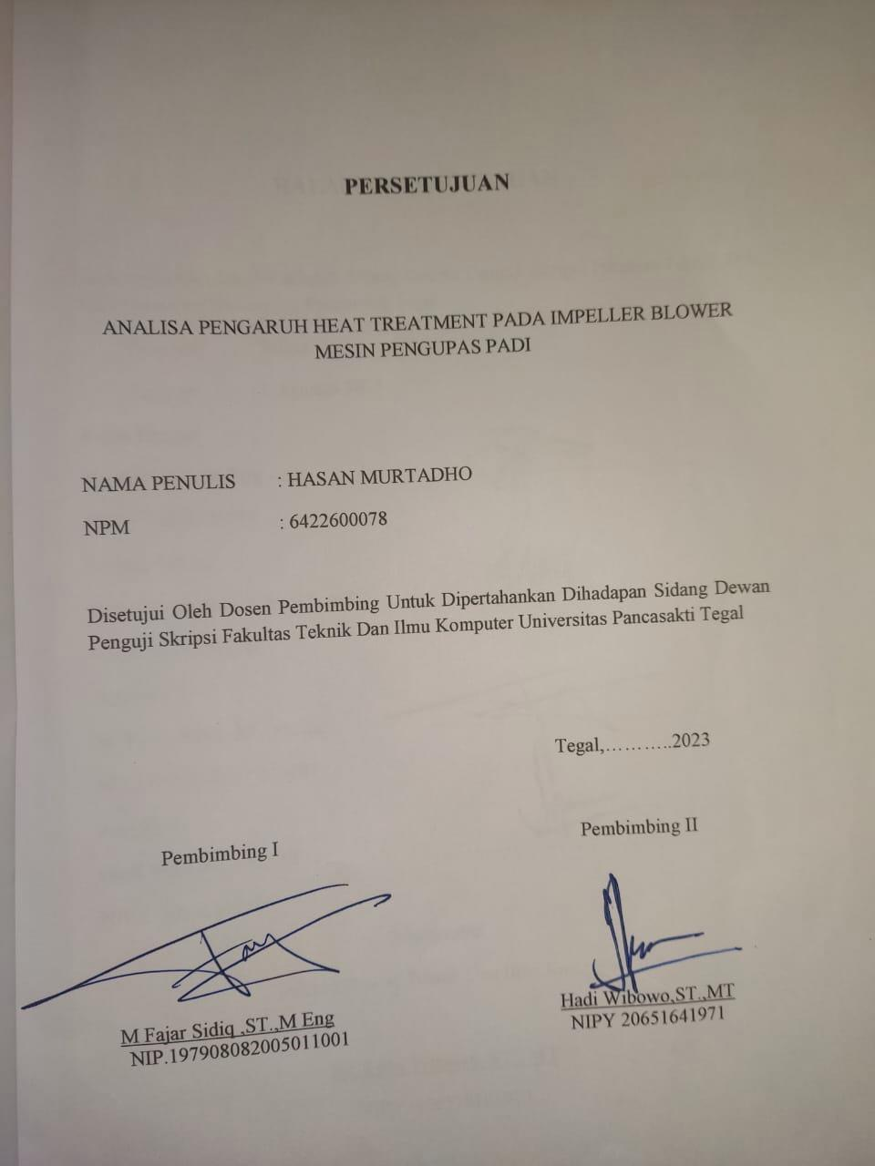

**HALAMAN PENGESAHAN**

Telah Dipertahankan Dihadapan Sidang Dewan Penguji Skripsi Fakultas Teknik Dan Ilmu Komputer Universitas Pancasakti Tegal.

Pada hari : Selasa

Tanggal : 1 Agustus 2023

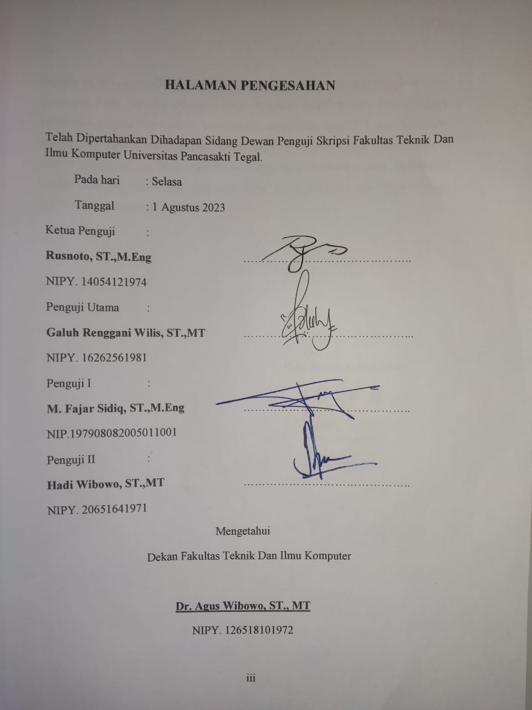Ketua Penguji :

**Rusnoto, ST.,M.Eng** ………………………………

NIPY. 14054121974

Penguji Utama :

**Galuh Renggani Wilis, ST.,MT**

NIPY. 16262561981

Penguji I :

**M. Fajar Sidiq, ST.,M.Eng**

NIP.197908082005011001

Penguji II :

**Hadi Wibowo, ST.,MT**

NIPY. 20651641971

**Disahkan**

**Dekan Fakultas Teknik**

**Universitas Pancasakti Tegal**

**Dr. Agus Wibowo, ST., MT**

NIPY. 126518101972

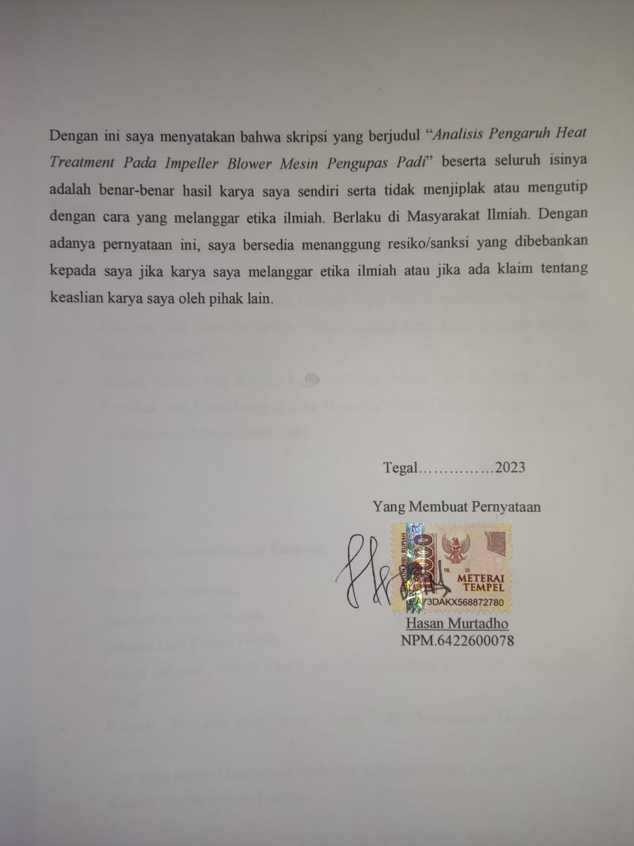

**MOTTO DAN PERSEMBAHAN**

**Motto**

* Manfaatkanlah Waktumu, Karena Sebagian Harta Yang Paling Berharga Ialah Waktu, Dan Waktumu Tidak Akan Pernah Kembali Dating Lagi.
* Sebaik-Baiknya Manusia Ialah Manusia Yang Bias Bermanfaat Bagi Manusai Lainnya, Jadi Teruslah Belajar Walau Sedikit Ilmu Yang Didapat Semoga Bias Bermanfaat.
* Jangan Pernah Jadi Kacang Lupa Kulitnya, Maka Dari Itu Jangan Pernah Lupakan Jasa Para Orangtua Kita, Guru-Guru Kita, Bahkan Tempat Dimana Kita Ditempa Mendapatkan Ilmu.

**Persembahan**

Skripsi Ini Penulis Persembahkan Keapada :

* Orang Tua Tersayang.
* Saudaraku Yang Tercinta.
* Sahabat Dan Teman-Teman.
* Dosen Fakultas Teknik Mesin dan Ilmu Komputer Universitas Pancasakti Tegal.
* Seluruh Keluarga Dan Teman Yang Sudah Mendorong Menyelesaikan Skripsi.
* Istri Yang Selalu Memberikan Perhatian, Kehangatan Dan Motivasi.
* Seluruh Pembaca Yang Budiman.

**PRAKATA**

Alhamdulillah Puji Syukur Saya Panjatkan, Berkat Rahmat, Hidayah, Taufiq Serta Inayahnya Sehingga Dapat Berjalan Dengan Lancer Segala Urusan Skripsi Ini Dapat Terselesaikan Dengan Baik Dengan Judul *“Analisa Pengaruh Heat Treatment Pada Impeller Blower Mesin Pengupas Padi”*. Tujuan dari Penyusunan Skripsi Ini Ditujukan Untuk Memenuhi Salah Satu Syarat Dalam Menyelesaikan Tugas Akhir Program Sarjana Fakultas Teknik Mesin, Terimakasih Kami Sampaikan Kepada Seluruh Pihak Yang Tidak Terlepas Dari Penyusunan Skripsi Ini Sampai Selesai, Saya Ucapkan Banyak Terimakasih Atas Dedikasihnya Teruntuk :

1. Bapak Sebagai Dekan Fakultas Teknik dan ILmu Komputer Universitas Pancasakti Tegal
2. Bapak M. Fajar Sidiq, ST., M Eng Selaku Dosen Pembimbing
3. Bapak Hadi Wibowo,ST.,MT Selaku Dosen Pembimbing II
4. Seluruh Dosen Dan Staf Kantor Fakultas Teknik Dan Ilmu Komputer Universitas Pancasakti Tegal
5. Semua Pihak Yang Ikut Andil Dalam Penyusunan Skripsi Baik Yang Membantu Langsung Maupun Do’anya Sehingga Dapat Tersusun Skripsi Ini

Skripsi Ini Saya Susun Dengan Kemampuan Semaksimalmungkin Dan Diiringi Do’a Semoga Dapat Memberikan Informasi Dan Menjadi Pedoman Yang Baik. Apabila Dalam Penyusunan Skripsi Ada Kekurangan Dan Kesalahan Yang Disengaja Ataupun Tidak Disengaja Yang Tercantum Dalam Skripsi Ini, Akhir Kata Semoga Skripsi Ini Dapat Memberikan Manfaat Bagi Seluruh Pembacanya Amin.

Tegal………………2023

Penulis

**ABSRAK**

**Murtadho, Hasan. 2023.** *Analisa Pengaruh Heat Treatment Pada Impeller Blower Mesin Pengupas Padi*. Program Studi Teknik Mesin Fakultas Teknik Universitas Pancasakti Tegal.

Mesin Penggilingan Padi Merupakan Alat Bantu Yang Modern Sangat Bermanfaat Bagi Masyarakat Indonesia Yang Mengkonsumsi Nasi, Dari Alat Inilah Bias Menghasilkan Beras Yang Berkualitas Dalam Segi Bentuk Pasca Dikuliti Dari Awalnya Gabah Menjadi Beras Sampai Ketangan Para Masyarakat.

Kali Ini Penelitiannya Menggunakan Metode Eksperiman Menggunakan Sepuluh Spesimen Yang Terdiri Dari Satu Uji Komposisi, Tiga Specimen Lagi Untuk Uji Keausan, Tiga Specimen Lagi Untuk Uji Kekerasan Dan Tiga Yang Terkahir Untuk Specimen Uji Tarik. Selanjutnya Semua Ke Sembilan Specimen Itu Mulai Diberikan Treatmen Berupa Dipanaskan Dengan Suhu Delapan Ratus Lima Puluh Derajat Celcius, Kemudia Ditahan Waktunya Dalam Dua Puluh Menit, Dan Didinginkan Menggunakan Media Air Tawar, Air Garam, Dan Udara.

Dari Penelitian Ini Dapat Menyimpulkan Untuk Beberapa Hasil Dari Specimen Yang Di Heat Treatmen Lalu Ditahan Waktunya Kemudian Diqwenching Dan Diuji Menggunakan Uji Keausan Ialah Untuk Air Tawar Sebesar 2,34 mm2/kg. Kemudian Udara Sebesar 1,78 mm2/kg Dan Air Garam Sebesar 1,541 mm2/kg. Untuk Uji Kekerasan Ialah Pad Media Air Tawar Sebesar 142,04 HB Kemudian Dengan Media Udara Sebesar 169,25 HB Dan Median Air Garam Sebesar 189,06 HB. Lalu Yang Terakhir Uji Tarik Media Air Tawar Sebesar 444,05 N/mm2 Lalu Menggunakan Media Udara Yaitu Sebesar 314,47 N/mm2 Air Garam Sebesar 492,34 N/mm2

**Kata Kunci:** Kipas Mesin Pengupas Padi**,** Heat Treatment, Halding Time, Qwenching.

**ABSTRACT**

Murtadho, Hasan. 2023. Investigation of the Impact of Intensity Therapy on Impeller Blower Rice Peeler Machine. Mechanical Designing Review Program, Workforce of Designing, Pancasakti College, Tegal.

Rice Milling Machine Is A Modern Tool That Is Very Beneficial For Indonesian People Who Consume Rice, From This Tool Can Produce Quality Rice In Terms Of Post-hulled Form From Grain Into Rice To The Hands Of The Community.

This time the research used the experimental method using ten specimens consisting of one composition test, three more specimens for the wear test, three more specimens for the hardness test and the last three for the tensile test specimen. Consequently, every one of the nine examples were given treatment through warming to a temperature of 800 and fifty degrees Celsius, then, at that point, held for twenty minutes, and cooled utilizing a vehicle of new water, salt water, and air.

From this examination, it very well may be presumed that a few outcomes from the examples were heat treated and afterward held for a period then qwenching and tried utilizing a wear test, specifically for new water of 2.34 mm2/kg, then, at that point, demeanor of 1.78 mm2/kg and salt water of 1.54 mm2/kg. For the Hardness Test, the Freshwater Media Pad is 142.04 HB Then Air Is 169.25 HB And The Salt Water Median Is 189.06 HB. Then the last is the tensile test of fresh water media of 444.05 N/mm2 then using air media which is 314.47 N/mm2 of salt water of 492.34 N/mm2.

**Keywords**: Paddy Peeler Fan, Heat Treatment, Halding Time, Qwenching.

**DAFTAR ISI**

HALAMAN JUDUL i

HALAMAN PERSETUJUAN ii

HALAMAN PENGESAHAN iii

HALAMAN PERNYATAAN iv

MOTTO DAN PERSEMBAHAN v

PRAKATA vi

ABSTRAK vii

DAFTAR ISI ix

DAFTAR GAMBAR xi

DAFTAR TABEL xiii

DAFTAR GRAFIK xiv

BAB I PENDAHULUAN 1

1.1 Latar Belakang 1

1.2 Batasan Masalah 3

1.3 Rumusan Masalah 3

1.4 Tujuan Penelitian 4

1.5 Manfaat Penelitian 5

1.6 Sistematika Penelitian 5

BAB II LANDASAN TEORI DAN TINJAUAN PUSTAKA 7

2.1. Landasan Teori 7

2.1.1. Baja 7

2.1.2. Standarisasi Baja 13

2.1.3. Perlakuan Panas 14

2.1.4. Diagram Kesetimbangan Fe-C 32

2.1.5. Jenis – jenis Pengujian Material 35

2.1.6. Impeller blower Mesin Pengupas Padi 50

2.1.7. Bahan Yang Digunakan 51

2.2. Tinjauan Pustaka 53

BAB III METODE PENELITIAN 56

3.1. Metode Penelitian 56

3.2. Waktu dan tempat penelitian 56

3.3. Instrumen Penelitian dan Desain Pengujian 57

3.4. Desain Pengujian 59

3.5. Variabel Penelitian 61

3.6. Metode pengumpulan Data 61

3.7. Populasi, Sampel, dan Teknik Pengambilan sampel 62

3.8. Metode Analisa Data 63

3.9. Diagram Alur Penelitian 67

BAB IV HASIL PENELITIAN DAN PEMBAHASAN 68

4.1. Hasil Penelitian 68

4.2. Pengujian Spesimen 69

4.3. Pembahasan 84

BAB V KESIMPULAN DAN SARAN 87

5.1 Kesimpulan 87

5.2 Saran 88

DAFTAR PUSTAKA

LAMPIRAN

**DAFTAR GAMBAR**

2.1 Struktur baja zat arang 9

2.2. Temperatur Pemanasan Hardening Baja Karbon 19

2.3. Perubahan Struktur Mikro Pada Proses Pengerasan 23

2.4. Tungku Pemanas (*Heat Treatment*) 29

2.5. Diagram Fasa Fe-C 33

2.6. Mesin Uji Tarik 36

2.7. spesimen uji tarik 37

2.8. Kurva Regangan Tegangan Uji Tarik 38

2.9. Mesin Uji Kekerasan 40

2.10. Metode Brinnel 41

2.11. Prinsip Kerja Metode Rockwell 42

2.12. (a) Pengujian Vickers dan (b) Bentuk Indentor 45

2.13. Keausan adhesive 46

2.14. Uji keausan abrasive 48

2.15. Mekanisme keausan lelah 49

2.16. Mekanisme keausan korosif 49

2.17. Mekanisme keausan Erosi 50

2.18 : Impeller blower sebelum dan sesudah digunakan 51

2.19. Mesin Uji Komposisi 52

3.1. : Alat uji kekerasan 58

3.2 : Alat uji tarik 58

3.3. : Alat uji Keausan 59

3.4. : Spesimen uji kekerasan 59

3.5 : Spesimen uji tarik 60

3.6 : Spesimen uji keausan 60

3.7 : Mesin Pengupas Padi 66

**DAFTAR TABEL**

2.1. Standar UJi Brinnel 41

2.2. Skala kekerasan Rockwell 43

2.3. Komposisi baja sedang (Hasil uji komposisi LIK, 2018) 53

3.1 : Rencana tahapan kegiatan penelitian 57

3.2 : Kolom data hasil pengujian uji tarik 64

3.3 : Kolom data hasil pengujian uji kekerasan 65

3.4 : Kolom data hasil pengujian uji keausan 66

4.4 : Hasil Uji Keausan 70

4.2 : Hasil Uji Kekerasan 72

4.3 : Hasil ringkasan dari tabel diatas 74

4.4 : Hasil uji Tarik Raw Material 79

4.4 : Hasil Uji Tarik Dengan Diquenching Air Tawar 80

4.5 : Hasil Uji Tarik Dengan Diquenching Udara 81

4.6. : Hasil Uji Tarik Dengan Diquenching Air Garam 82

4.7 : Hasil ringkasan dari tabel diatas 83

**DAFTAR GRAFIK**

4.1 Hasil Pengujian Nilai Uji Kekerasan 84

4.2 Hasil Pengujian Nilai Uji Tarik 85

4.3 Hasil Pengujian Nilai Uji Keausan 86

**BAB I**

**PENDAHULUAN**

**1,1 Latar Belakang**

Diera industry 4.O dibutuhkan kecepatan, ketepatan & ketelitian dalam membuat suatu produk, baik produk permesinan maupun produk olahan pangan dan lain sebagainya, maka dari pada itu dibutuhkan juga mesin yang serba cepat, praktis juga ekonomis dalam segi pembelian mesin maupun perawatan pada mesin itu sendiri, sehingga para pengusaha tidak terlalu dibebani oleh ongkos produksi yang semakin tahun harga suku cadang permesinan semakin mahal harganya tapi tidak diimbangi dengan kualitas suku cadang mesin itu sendiri, makanya banyak perusahaan yang kuwalahan bahkan ada yang gulung tikar dikarenakan dalam pengeluaran yang hanya digunakan untuk perawatan mesinannya saja.

Impeller adalahkomponen poros sentrifugal yang berputar, yang tugasnya adalah mentransmisikan energi dari motor penggerak.

Berdasarkan konstruksi baling-baling, ada 3 jenis impeller:

1. Terbuka

Impeller terbuka impeller yang terdiri dari sudu yang dipasang di tengah tanpa dinding samping.

1. Semi terbuka

Merupakan impeller yang memiliki baling-baling yang melekat pada satu dinding.

1. Tertutup

Impeller tertutup merupakan impeller yang memiliki baling” tertutup pada kedua sisinya.

Impeller pompa udara digunakan untuk menggerakkan udara melalui sistem desain yang ada..

[Pengertian Blower](https://industriboiler.blogspot.com/2019/04/pengertian-dan-cara-kerja-bower.html) adalahsuatu mesin atau alat yang fungsi dan cara kerjanya adalah untuk menaikkan atau menambah tekanan udara atau gas yang bersirkulasi dalam ruang tertentu, dan juga berfungsi untuk menghisap atau menghisap udara atau gas tertentu.

Jika terkadang blower diberi nama lain untuk keperluan khusus, seperti untuk gas dari oven kokas, maka disebut kipas buang.

Singkatnya impeller blower adalah kipas sentrifugal rasio tekanan tinggi (tekanan buang / tekanan masuk) yang berfungsi untuk memberikan tekanan pada benda tertentu untuk tujuan tertentu, baik udara atau gas. Blower memberikan volume transfer yang tinggi dan rasio tekanan yang relatif tinggi.

Sumber. Academia.edu

Kali ini saya akan sedikit menggambarkan kondisi pada lapangan yang menjadikan saya mengambil tema ini, diberbagai daerah diseluruh Indonesia sudah banyak sekali penggilingan padi, baik yang masih menggunakan mesin sederhana sampai yang sudah menggunakan mesin semi aoutomatis, sehingga sedikit mengurangi tenaga manusia dalam melakukan proses produksi penggilingan padi sampai menjadi beras, sehingga mengurangi biaya produksinya.

Kebetulan yang akan saya bahas itu bukan soal mesin sederhana maupun mesin semi outomatis, tapi akan saya bahas yaitu satu item komponen mesin yang ada pada alat penggilingan padi, yang ada pada dua model mesin tersebut, yaitu sebuah impeller blower pada mesin pengupas padi atau biasa disebut lebih spesifik daun kipasnya .

**1.2 Batasan Masalah**

1. Peningkatan nilai sifat mekanik impeller blower diheat treatmen pada suhu 8500 C ditahan dalam waktu 20 menit.
2. Variasi media Quenching menggunakan air tawar, udara dan air garam.
3. Bahan yang digunakan adalah baja karbon rendah.
4. **Rumusan Masalah**
5. Bagaimana hasil meningkatkan nilai kekerasan impeller blower diheat treatmen pada suhu 8500 C ditahan dalam waktu 20 menit dengan cara quenching menggunakan media air tawar, udara dan air garam?
6. Bagaimana hasil meningkatkan nilai uji tarik diheat treatmen pada suhu 8500 C ditahan dalam waktu 20 menit dengan cara quenching menggunakan media air tawar, udara dan air garam?
7. Bagaimana hasil meningkatkan nilai keausan diheat treatmen pada suhu 8500 C ditahan dalam waktu 20 menit dengan cara quenching menggunakan media air tawar, udara dan air garam?

**1.3 Tujuan penelitian**

Adapun tujuan dari analisah penelitian ini ialah :

1. Mengetahui sifat kekerasan impeller blower setelah sistem pemadaman pada suhu 8500 C selama 20 menit dengan variasi media air, udara dan air garam baru.
2. Untuk mengetahui sifat elastisitas impeller blower setelah dilakukan sistem pemadaman pada suhu 8500 C selama 20 menit dengan variasi media baru air, udara dan air garam.
3. Memiliki pilihan untuk menentukan sifat keausan impeller blower setelah sistem pemadaman pada suhu 8500 C selama 20 menit dengan variasi media air, udara dan air garam yang baru.

**1.4 Manfaat penelitian**

1. Manfaat bagi dunia perindustrian ialah mampu membuat suku cadang dengan kwalitas baik tetapi nilai harga jual yang ekonomis.
2. Untuk dunia akademis manfaatnya bisa mengetahui hasil praktek dari teori yang ada dengan variasi yang beda.
3. Menemukan solusi guna meningkatkan kuwalitas impeller blower pada mesin penggilingan padi.

**1.5 Sistematika Penulisan**

Adapun sitematika dalam penulisan proposal ini sebagai berikut :

BAB I PENDAHULUAN

Berisi landasan masalah, definisi masalah, perincian masalah, target penelitian, keunggulan penelitian, dan sistematika pemeriksaan.

BAB II LANDASAN TEORI DAN KEPUSTAKAAN

Bagian ini menjelaskan hipotesis yang akan diteliti, misalnya gambaran tentang klarifikasi baja, perluasan nilai mekanik dengan memanfaatkan pendinginan air laut dan air dan udara baru, baja karbon sedang, perlakuan panas dan pengujian mekanik material.

BAB III METODOLOGI PENELITIAN

Yaitu berisikan tentang metode penelitian yang digunakan,waktu dan tempat pelaksanaan penelitian, metode serta analisa praktek, variabel penelitian , instrumen penelitian, metode pengumpulan data dan analisis data.

BAB IV HASIL PENELITIAN DAN PEMBAHASAN

Berisi pengenalan informasi percakapan dari hasil penelitian.

BAB V KESIMPULAN

Berisi tentang kesimpulan yang diperoleh berdasarkan hasil analisis data dan saran terkait dengan penelitian pada masa yang akan datang.

DAFTAR PUSTAKA.

LAMPIRAN

**BAB II**

**LANDASAN TEORI DAN KEPUSTAKAAN**

* 1. **Landasan Teori**
     1. **Baja**

Baja merupakan logam yang paling banyak terlibat dalam segala sisi realitas kekinian ini secara keseluruhan, baik dalam ranah bisnis perangkat keras, perlengkapan keluarga hingga kebutuhan olah raga, dll. Baja secara umum dapat berupa pelat, pipa, batangan, profil, dll. (JA Sukma, 2012).

Baja merupakan gabungan dari komponen (Fe) dan karbon (C). Terlepas dari dua komponen ini, baja mengandung komponen dalam jumlah terbatas seperti mangan (Mn), silikon (Si), fosfor (P), belerang (S). Selain itu, dapat mengandung komponen paduan seperti kromium (Cr), nikel (Ni), tungsten (W), molibdenum (Mo, dll sesuai kebutuhan (Amstead, 1997: 49).

Baja merupakan material teknik dengan banyak sifat, umumnya sifat-sifat baja dikelompokkan menjadi tiga kelompok, yaitu :

1. *Sifat fisik* termasuk berat atom, berat jenis, ketahanan korosi, titik leleh, titik didih, panas, spesifisitas, konduktivitas termal, hambatan listrik, ketahanan erosi, dll, tetapi sifat ini ditentukan oleh komposisi dan struktur mikro produk. dari bahan. Misalnya, kandungan kromium dapat meningkatkan sifat ketahanan korosi.
2. *Sifat mekanik* termasuk kekerasan, kekuatan, kekakuan, kerapuhan, daya tahan, modulus elastisitas dll.
3. *Sifat teknologi*termasuk kemampuan pengelasan, kemampuan pemrosesan, kemampuan pengecoran dll.

Baja memiliki kekakuan yang tinggi, mulai dari 40 hingga 200 kg/mm2. Selain itu, baja juga memiliki sifat keras. Dengan campuran sifat ini, baja memiliki kekuatan yang sangat tinggi. Sifat-sifat baja dapat dibatasi dengan melihat organisasi substansinya, terutama kandungan karbonnya. Semakin tinggi kandungan karbon pada baja, maka kekokohan dan kekerasannya semakin tinggi, sedangkan kekokohannya semakin berkurang. Selanjutnya, sifat baja dapat dibatasi oleh inovasi struktur mikro melalui proses perlakuan panas

(*heat treatment*).

Dalam struktur baja non-lainnya, bentuk kristal dasar terdiri dari tiga bentuk kristal utama::

1. Ferrit, kristal besi murni (Fe)

Ferit adalah bagian paling lunak dari baja. Ferit murni tidak masuk akal untuk digunakan sebagai material benda kerja bantalan tumpukan karena kekuatannya yang rendah. Ferit hanya dilacak dalam persiapan dengan kandungan karbon di bawah 0,8%.

.

1. Karbid besi (Fe3C)

adalah senyawa kimia antara besi (Fe) dan karbon (C). Dengan meningkatkan kandungan C, kadar sementit juga meningkat. Sebagai elemen struktural terpisah, itu disebut sementit. Struktur keras, hanya ditemukan pada baja dengan kandungan lebih dari 0,8%.

1. Perlit

Adalah besi karbon yang berkristal lembut, terdiri dari ferrit dan sementit.

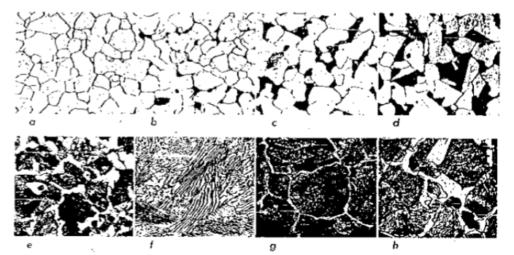

Gambar 2.1. Tampak Struktur baja zat arang.

Secara garis besar baja dapat dikelompokkan menjadi beberapa kelompok yaitu:

1. Baja karbon

Susunan baja karbon menurut Smallman (1985:326) dibedakan menjadi tiga macam, yaitu baja karbon rendah (C<0,20%), baja karbon sedang (0,20% - 0,50%) dan baja karbon tinggi (0,50% C - 2,0% ). ). Sebagai komponen tambahan, baja karbon mengandung komponen (dalam jumlah sedang) dengan karbon: mangan (Mn), silikon (Si), belerang (S), kromium (Cr, dll berdasarkan kasus per kasus. Semakin tinggi kandungan karbon dari baja karbon, yang lebih penting adalah kekuatan dan kekerasannya, tetapi kekuatan dan kemampuan lasnya menurun.Berdasarkan kandungan baja karbon tinggi atau rendah, baja karbon dibagi menjadi tiga kelas:

1. Baja Karbon Rendah

Baja karbon rendah atau low carbon steel banyak digunakan sebagai baja primer yang luas, baja profil pada rangka bangunan, baja untuk casing besar, rangka kendaraan, mur, sekrup, pelat, pipa, dan sebagainya. Persiapan ini memiliki kekuatan, kelenturan dan kekokohan yang agak rendah, dan tidak sulit untuk dibentuk atau diproses.

1. Baja Karbon Sedang

Baja karbon sedang lebih membumi dan lebih keras daripada baja karbon rendah, aplikasinya hampir sama dengan baja karbon rendah, namun kekompakan dan kekuatannya umumnya digunakan dalam desain mekanis.

1. Baja Karbon tinggi

Baja karbon tinggi lebih membumi dan lebih keras daripada baja karbon rendah dan sedang, namun memiliki kekuatan dan kelenturan yang lebih rendah. Jenis baja ini digunakan dalam perangkat mesin yang aman aus seperti bor, rol, pin, dan lainnya.

1. Baja Paduan

Baja paduan adalah Baja komposit adalah bahan besi yang mengandung kombinasi selain karbon, misalnya nikel (Ni), kromium (Cr), molibdenum (Mo), mangan (Mn) atau silikon (Si) dalam ukuran dasar 5%. Amalgam ditambahkan untuk mencegah disintegrasi cepat austenit menjadi ferit (α) dan karbida (C) selama perlakuan panas. Baja yang lebih keras (Van Vlack: 1983).

Menurut Schonmetz (1985), pengaruh unsur paduan dalam baja dapat disebutkan sebagai berikut:

1. *Silisium (Si)* Ini adalah komponen paduan dalam jumlah kecil di setiap bahan besi dan dalam jumlah besar di kelas luar biasa. Kemampuannya adalah untuk meningkatkan kekuatan, kekerasan, hambatan keausan dan intensitas serta ketahanan terhadap erosi, kemampuan bentuk dan kemampuan las.
2. *Mangan (Mn)* seperti (Si) mengandung semua komponen besi dan diharapkan dalam jumlah besar dalam bentuk yang luar biasa. (Mn) menambah kekuatan, kekerasan, kekokohan umum, penghalang keausan, kekuatan kerja dingin dan mengurangi kapasitas pengeringan.
3. *Krhom* (Cr) komponen utama dalam pengembangan baja dan baja peralatan, baja tanpa noda dan korosif. Kembangkan lebih lanjut daya tahan dan kekerasan, kekuatan, batas jangkauan, penghalang keausan, kemampuan mesin, kemampuan pengerasan umum, panas, kerak, karat dan oposisi korosif. Mengurangi tekanan (tingkat rendah).
4. *Nikel* (Ni)Ketika baja dan nikel digabungkan, mereka memiliki sifat-sifat berikut: dapat dilas, dapat diikat, dapat dibingkai baik dingin maupun panas, dapat dibersihkan, dapat diisi. Dampak peningkatan Ni: ketangguhan, kekuatan, pemadatan yang hati-hati, penghalang erosi, hambatan listrik (kawat listrik) dan mengurangi laju pendinginan dan tekanan panas (tekanan paling rendah adalah baja invar dengan kandungan Ni 36%).
5. *Molibden* (Mo)

kebanyakan preparat komposit digabungkan dengan Cr, Ni, V. Bekerja pada elastisitas, hambatan daerah, kekerasan, penghalang panas dan titik larut, mengurangi tekanan dan mengurangi kerapuhan.

1. *Vanadium* (V) sifat-sifatnya mirip dengan baja, tetapi tanpa tegangan. Meningkatkan kekuatan, kekuatan luluh, daya tahan, kekuatan panas, ketahanan lelah dan perlakuan panas dalam perlakuan panas. Mengurangi kerentanan terhadap stroke panas di luar batas perlakuan panas.
2. *Wolfram (W)*Komponen paduan yang signifikan untuk persiapan kecepatan tinggi. Ini memiliki titik larut yang tinggi, sehingga digunakan untuk serat dan logam keras. Meningkatkan kekerasan, kekuatan, penentangan panas, mengurangi tekanan (sedikit)

**2.1.2. Standarisasi Baja**

Standardisasi adalah proses menciptakan, merevisi, memvalidasi dan menegakkan standar, dilaksanakan secara tepat dan kolaboratif dengan semua pihak yang terlibat. Selain standar nasional, ada juga standar luar negeri, seperti dari Jepang yang biasa disingkat JIS (Japanese Industrial Standard), dan dari Amerika, seperti ASTM (American Society for Testing Materials), AISI (American Iron and Steel ). ). Lembaga). ) dan dari beberapa negara lain.*(Akasaka, Minato-ku th 2006).*

Ada beberapa tipe standarisasi yang umumnya digunakan pada baja, termasuk baja karbon, diantaranya adalah :

1. AISI (*American Iron Steel Institute*).
2. SAE (*Society for Automotive Engineering*).
3. JIS (*Japanese Industrial Standard*).
4. SNI (*Standar Nasional Indonesia*).

Normalisasi Framework JIS memiliki macam-macam normalisasi yang ditunjukkan dengan pembuatan aplikasi dan grade (Aplikasi untuk kemampuan tertentu). Prinsip JIS dibuat oleh Japan Modern Norms Council, bagian dari Tokyo Service of Industry and Worldwide Exchange. Seperti pedoman AISI dan SAE, standar JIS juga mencakup beberapa prasyarat, termasuk:

1. Diawali didahului oleh SS atau G diikuti dengan angka yang menunjukkan kekuatan tarik minimum dalam kg/mm2.

Contoh: JIS SS 37 berarti baja dengan kuat tarik ≥ 37 kg/mm2

1. Dimulai dengan angka diikuti dengan angka yang menunjukkan komposisi kimianya.

Contoh : JIS S 35 C Berarti baja dengan suhu 0,35 C (karbon)

1. Dalam kelompok baja tahan karat, nilai ASTM biasanya ditandai dengan kode huruf SUS diikuti dengan kode numerik AISI atau SAE.

Contoh: JIS G grade SUS mengacu pada baja tahan karat tipe SUS 304 atau baja tahan karat austenitik. (mubarok 2008).

**2.1.3. Perlakuan Panas (Heat treatment)**

Proses perlakuan panas adalah operasi atau kombinasi operasi yang melibatkan pemanasan dan pendinginan logam atau paduan padat untuk mencapai kondisi tertentu. (Thomas G Digges, 1999).

Proses perlakuan panas memiliki tujuan untuk mencapai sifat logam yang diinginkan dan memperoleh berbagai sifat mekanik yang dibutuhkan dengan cara mengontrol parameter yang dihasilkan selama proses perlakuan panas, kemudian membiarkannya pada suhu tersebut untuk beberapa saat dan kemudian mendinginkannya ke suhu yang lebih rendah. pada kecepatan yang diinginkan.

Heat Treatment yang tepat dapat menghilangkan tekanan internal, menambah atau mengurangi ukuran butir. Selain itu, kekerasan meningkat atau permukaan keras dapat terbentuk di sekitar inti keras. Komposisi kimia baja harus diketahui agar dapat dilakukan perlakuan panas yang tepat, karena perubahan komposisi kimia khususnya karbon dapat menyebabkan perubahan sifat fisika.

Heat treatment adalah siklus dimana logam dihangatkan dan dipadatkan dalam keadaan kuat untuk mengubah sifat fisik dan mekanik logam tersebut. Baja dapat dipadatkan untuk menambah penghalang keausan dan cutability, atau baja dapat dilunakkan untuk bekerja dengan penanganan tambahan . Ostwald dan Myron L. Begeman: 1997).

Perlakuan panas juga merupakan suatu teknik yang menghasilkan perubahan pada konstruksi bahan melalui pengikatan atau retensi intensitas yang terlihat seperti bahan berlanjut seperti semula (kecuali perubahan karena regangan intensitas). (Alois Schonmetz:1985).

Secara umum proses perlakuan panas ada tiga macam ( Thomas G Digges,1999) :

1. Memanaskan logam atau paduannya sampai pada suhu tertentu *(heating temperature).*
2. Mempertahankan pada suhu pemanasan tersebut dalam waktu tertentu *(holding time)*.
3. Mendinginkan dengan media pendingin dan laju tertentu.

Dapat diduga bahwa perlakuan panas adalah suatu cara untuk mengolah sifat-sifat suatu bahan agar menjadi lebih indah dengan cara memanaskan bahan tersebut pada suhu tertentu dan kemudian mendinginkannya dengan alasan tertentu.

.

Poin dan target dari terapi intensitas meliputi:

1. Meningkatkan kekuatan dan kekerasan
2. Mengurangi tegangan.
3. Santai.
4. Mengembalikan pada kondisi normal akibat pengaruh pengajaran sebelumnya
5. Menghaluskan Menghaluskan butiran batu mulia yang akan mempengaruhi kelenturan bahan, serta beberapa tujuan lainnya

Terlepas dari ekspresi sintetik, sifat-sifat logam, terutama sifat mekanik, sangat dipengaruhi oleh struktur mikro logam, misalnya logam atau senyawa memiliki sifat mekanik yang berbeda, struktur mikro berubah. Saat dipanaskan atau didinginkan pada laju tertentu, perubahan konstruksi logam dan bahan paduan harus terlihat.

Perlakuan panas adalah proses konsolidasi pemanasan dan pendinginan logam atau kompositnya dalam keadaan kuat untuk mencapai sifat tertentu. Untuk mencapai hal ini, tingkat pendinginan dan batas suhu sangat penting. (Amsted, B.H th 1995)

Ada beberapa proses-proses pada perlakuan (Heat Treatment) yaitu sebagai berikut:

1. *Carburizing* / pengkarbonan

Karbonisasi atau carburizing adalah metode pengerasan dengan cara menambahkan unsur karbon pada permukaan baja karbon rendah, pemanasan karbonisasi berlangsung pada suhu 8500C– 9500C. Unsur karbon dapat diperoleh dari batubara, batubara tempurung kelapa atau material yang mengandungnya. elemen karbon. Tujuan karburasi adalah untuk mendapatkan lebih banyak karbon di permukaan dibandingkan dengan dinding bagian dalam, yang meningkatkan kekerasan permukaan. Ketebalan lapisan terkarbonisasi dalam media pelepas karbon bergantung pada waktu dan suhu karbonisasi. Kedalaman penetrasi elemen C pada permukaan baja adalah 0,5 - 2 mm dan kandungan karbon permukaan adalah 0,75 - 1,2%. Karbonasi dapat dilakukan dengan 3 (tiga) cara yaitu karbon padat, karbon cair dan karbon gas.

1. *Nitriding*

Nitriding, atau nitridasi, adalah proses penambahan nitrogen ke permukaan baja. Proses nitrasi menggunakan gas amoniak (NH3) pada suhu 480-650 °C. Atom nitrogen yang terbentuk bereaksi dengan besi pada permukaan benda kerja. Baja nitrided memiliki ketahanan aus yang lebih tinggi, ketahanan lelah dan ketahanan terhadap korosi di udara atau kelembaban. Blanko proses nitridasi harus diproses sebaik mungkin, namun belum selesai. Keuntungan dari proses ini adalah tidak memerlukan benturan, tetapi kekerasan yang tinggi tercapai.

1. *Cyaniding*

*Cyaniding* adalah mponen nitrogen dan karbon ditambahkan ke permukaan baja. Kedalaman masuk nitrogen dan karbon adalah 0,1 dan 0,2 mm, secara terpisah. Konsekuensi dari interaksi ini adalah baja dengan kekerasan permukaan yang diperluas, penghalang keausan dan kekuatan kelemahan. Interaksi ini sangat sesuai untuk benda kerja berukuran kecil/sedang, material ke roda gigi, silinder, pin silinder, poros kecil, dan sebagainya.

1. *Hardening* (Pengerasan)

*Hardening* adalah perlakuan panas baja untuk membangun kekerasan normal baja. Perlakuan panas berhubungan dengan memanaskan benda kerja ke suhu pemadatan dan mendinginkannya dengan cepat ke laju pendinginan dasar (Schonmetz dan Gruber, 1985 dalam DRN Sarimin 2013). Pemadatan logam untuk mencapai penghalang aus yang tinggi, kekuatan dan cutoff kelelahan atau kekuatan yang lebih baik dengan proses perlakuan panas dalam beberapa langkah siklus, untuk lebih spesifik: pemanasan awal, pemanasan, menjaga suhu tetap dan pendinginan. Kekerasan yang dapat dicapai tergantung pada kandungan karbon logam baja, dan kekerasan selanjutnya tergantung pada suhu pemanasan, waktu penahanan dan intensitas pendinginan terapi, logam harus benar-benar dihangatkan hingga austenit terdekat. Pemadatan adalah pemanasan baja ke atau di atas suhu dasar diikuti dengan pendinginan cepat (B.H. Amstead, Philip F. Ostwald dan Myron L. Begeman: 1997). Pemadatan adalah perlakuan kekuatan baja yang benar-benar diharapkan untuk memperluas kekerasan baja biasa (Alois Schonmetz dan Karl Gruber: 1985).

Berdasarkan uraian di atas dapat disimpulkan bahwa quenching adalah suatu operasi untuk meningkatkan kekerasan baja dengan cara memanaskan baja hingga terbentuk larutan padat (austenit), selama itu karbida besi terurai menjadi besi dan karbon, diikuti dengan pendinginan cepat. . membentuk martensit. Suhu curing yang digunakan tergantung pada komposisi kimia (kandungan karbon). Suhu pengerasan baja karbon hipoeutektoid di atas garis A3 sekitar 20 - 50 oC, dan suhu pengerasan baja karbon hipereutektoid di atas garis A13 sekitar 30 - 50 oC..

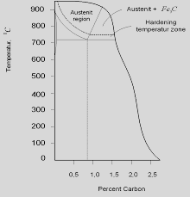

Gambar 2.2. Temperatur Pemanasan Hardening Baja Karbon

Sumber : Panduan Praktikum UNY, 2016

Quenching termasuk kegiatan pendinginan dimana karbon dibentuk dalam struktur tembus cahaya, untuk mendinginkan logam segera dikeluarkan dari ruang pemanasan (setelah direndam cukup lama untuk mencapai suhu yang ideal) dan direndam dalam air atau minyak. media pendingin.

Sebelum memadat, penting untuk memahami jenis baja apa yang digunakan dalam pekerjaan. Dengan asumsi bahwa kandungan karbon diketahui, suhu pemanasan dapat dibaca dengan teliti dari bagan tahapan besi-karbon. Inspirasi yang menggerakkan sistem pemadatan adalah untuk meningkatkan kekerasan dan kekuatan baja serta meningkatkan kekokohan baja yang digunakan. Penyemenan dicapai dengan memanaskan baja ke suhu yang lebih tinggi dari suhu pelepasan. Kemudian, pada saat itu, didinginkan di media pendingin yang sedang berlangsung. Arah untuk menghangatkan dengan santai dan dengan setiap perkembangan. Temperatur dipertahankan selama beberapa menit, bergantung pada ukuran pengujian, dan seterusnya hingga mencapai temperatur di atas temperatur yang disetel, atau temperatur dasar.

Item yang lebih besar biasanya akan membentuk permukaan yang kurang tebal, meskipun kondisi perawatan gaya berlangsung seperti di masa lalu. Ini karena perkiraan gaya terbatas yang dapat menyebar ke permukaan. Oleh karena itu, kekerasan tepi bagian dalam lebih rendah daripada bagian luar dan memiliki nilai jual tertentu. Namun, air yang mengganggu, atau air, dengan cepat menurunkan suhu lapisan luar benda, setelah itu suhu di dalam benda turun sehingga lapisan keras dengan ketebalan tertentu membingkai konstruksi.

Faktor-faktor yang mempengaruhi kekerasan akibat perlakuan panas antara lain sintesis zat yang mempengaruhi suhu pemanasan, langkah-langkah perlakuan yang meliputi waktu penahanan, dan media pendingin

1. Pemanasan Mula (pre-Heating)

Pemanasan awal atau pre-heating ditujukan untuk meminimalkan efek distori temperature, oleh karena itu dilakukan pemanasan secara bertahap sebelum akhirnya mencapai temperature austenite, tahapan yang dilakukan yaitu pada temperature 500o C (Sumiyanto,2011).

1. Suhu Pemanasan

Ini termasuk latihan pendinginan di mana karbon dibentuk dalam desain bersih, untuk mendinginkan logam dengan cepat dikeluarkan dari ruang pemanasan (setelah direndam cukup lama untuk mencapai suhu tertinggi) dan disiram dengan air atau minyak. media pendingin.

Sebelum pengerasan, penting untuk memahami jenis baja apa yang digunakan dalam pekerjaan. Dengan asumsi kandungan karbon diketahui, suhu pemanasan dapat digunakan dari bagan tahapan besi-karbon. Inspirasi yang menggerakkan kerangka pemadatan adalah untuk memperluas kekerasan dan kekuatan baja serta meningkatkan daya tahan baja yang digunakan. Penyemenan dicapai dengan memanaskan baja ke suhu yang lebih tinggi daripada suhu pelepasan. Kemudian, pada saat itu, didinginkan di media pendingin yang sedang berlangsung. Panduan untuk menghangatkan dengan santai dan dengan setiap perkembangan. Suhu dipertahankan selama beberapa menit, bergantung pada ukuran uji, dan seterusnya sampai mencapai suhu di atas suhu yang disetel, atau suhu dasar.

Hal-hal yang lebih besar biasanya akan membentuk permukaan yang kurang tebal, meskipun kondisi perawatan daya berjalan seperti di masa lalu. Ini karena perkiraan daya terbatas yang dapat menyebar ke permukaan. Oleh karena itu, kekerasan tepi bagian dalam lebih rendah daripada bagian luar dan memiliki nilai jual tertentu. Tidak berdiri, mengganggu air, atau air, dengan cepat menurunkan suhu lapisan luar benda, setelah itu suhu di dalam benda turun sehingga lapisan keras dengan ketebalan tertentu membentuk desain.

Menurut penelitian yang dilakukan oleh Fajar sidiq, dkk (2017) menyatakan bahwa kekerasan dengan temperatur carburizing825oC, 870oC dan 910oC, kekerasan rata – rata sebesar 294,33 HB, 333,67 HB dan 369,67 HB, mengalami kenaikan sebesar 103,45%, 130,64% dan 155,53% dari rawmaterial. Kekuatan tarik pada temperatur 825oC, 870oC dan 910oC dengan kekuatan tarik rata– rata 519,17 N/mm2, 527,99 N/mm2 dan 756,69 N/mm2 mengalami kenaikan sebesar 1,45%, 3,17% dan 47,86% dari rawmaterial.

Pemanasan terakhir untuk mengatur suhu harus cepat untuk mencegah rongga terak, asimilasi karbon permukaan dan susunan butiran kasar. Demikian pula di dalam area ini, kenaikan suhu harus seseragam mungkin ke tengah. Pembenaran paling terkenal di balik pengembangan peregangan pemadatan adalah pemanasan miring dari bahan yang dipadatkan.

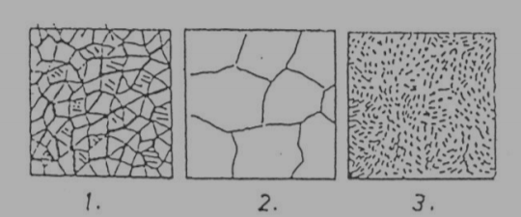

Gambar 2.3.Perubahan Struktur Mikro Pada Proses Pengerasan.

1. Austenisasi

Struktur austenite merupakan syarat untuk mendapatkan permukaan baja yang keras, austenite adalah proses pemanasan baja sampai pada suhu diatas A3.

1. Waktu tahan (*holding time*)

Holding time dilakukan untuk mendapatkan kekerasan maksimum dari suatu bahan pada proses hardening dengan menahan pada temperatur pengerasan untuk memperoleh pemanasan yang homogen sehingga struktur austenitnya homogen atau terjadi kelarutan karbida kedalam austenit dan diffuse karbon dan unsur paduannya (Dalil dkk, 1999 dalam DRN Sarimin, 2013). Alasan untuk menahan suhu ekstra ini adalah agar intensitas dapat disirkulasikan secara merata ke seluruh benda kerja. Pada benda kerja yang dicetak secara tidak terduga, benda kerja harus dihangatkan secara bertahap agar tidak mengalami perubahan bentuk atau kerusakan. Semakin besar potongannya, semakin banyak yang dibutuhkan untuk mendapatkan hasil yang merata. Baja karbon memiliki waktu penahanan yang berbeda bergantung pada seberapa banyak kandungan karbon, musim penahanan baja karbon. Berikut pembagian waktu penahanan:

Baja Kontruksi dari Baja Karbon dan Baja Paduan karbon Rendah yang mengandung karbida yang mudah larut, diperlukan holding time yang singkat, 5 – 15 menit setelah mencapai temperatur pemanasannya dianggap sudah memadai.

1. Baja Kontruksi dari Baja Kompon Karbon Sedang disarankan untuk menggunakan musim penahanan 15 - 30 menit, berapa pun ukuran benda kerja.
2. Baja campuran rendah (low alloy tool steel) biasanya pada baja jenis ini diperlukan holding time yang tepat, agar kekerasan yang diinginkan pada baja tersebut dapat tercapai, holding time yang digunakan yaitu 0,5 menit permilimeter tebal benda atau 10-30 menit.
3. Baja krom campuran tinggi (high alloy chrome steel) biasanya pada baja jenis ini diperlukan yang paling panjang diantara semua baja perkakas, dan juga tergantung pada suhu pemanasnya, selain itu diperlukan kombinasi suhu dan waktu holding time yang tepat, biasanya waktu hoding time yang digunakan pada baja jenis ini yaitu 0,5 menit per milimeter tebal benda dengan minimum 10 menit dan maksimum 1 jam.
4. Hot-work tool steel, biasanya baja jenis ini mengandung karbida yang sulit larut, dan baru akan larut pad suhu 10000 C. Pada suhu ini kemungkinan terjadinya pertumbuhan butir sangat besar karena itu holding time harus dibatasi yaitu berkisar antara 15-30 menit.
5. Baja kecepatan tinggi (high speed steel) biasanya baja pada jenis ini memerlukan suhu pemanasan yang sangat tinggi yaitu berkisar antara 12000C–13000C. Hal tersebut dilakukan untuk mencegah terjadinya pertumbuhan butir dan holding time diambil hanya beberapa menit saja (Dalil Dkk,1999).

M.agus Sidiq dkk. (2020) menyelidiki bahwa pengaruh waktu tinggal 15 menit, 25 menit dan 35 menit pada proses karburasi sangat mempengaruhi tingkat kekerasan, karena semakin lama waktu tinggal maka kekerasan semakin tinggi. 80% bahan baku. Pengaruh holding time terhadap kekuatan tarik juga sangat mempengaruhi nilai kekuatan tarik. Semakin cepat holding carburizing maka semakin besar peningkatan kuat tarik dan durabilitas baja S45C. Holding karbida yang optimal untuk meningkatkan kuat tarik adalah 15 menit, karena meningkatkan bahan baku sebesar 109,74%. untuk material dengan kuat tarik 687,65 N/mm2. Pada proses karburasi baja S45C, kekerasan dan kekuatan tarik meningkat, tetapi ketangguhan dan keuletan menurun. Pada pengujian bending terlihat bahwa waktu penahanan 15 menit, 25 menit dan 35 menit mengalami penurunan sebesar 19,97%, 31,18% dan 24,60% dari raw material yang memiliki kekuatan bending sebesar 82,29 N/mm2. Dengan cara ini, proses karburasi menghasilkan benda kerja dengan daya tahan, kekerasan dan kekuatan tarik yang baik..

1. *Flame hardening*

Pemadatan api atau pemadatan api terbuka adalah pemanasan yang diikuti oleh basahnya permukaan. Perawatan permukaan dilakukan dengan api oxyacetylene, yang diizinkan untuk menghangatkan permukaan logam ke suhu dasar. Teknik ini sangat layak untuk persiapan dengan kandungan karbon umumnya tinggi di atas 0,4% C. Sebelum pemadatan, bagian harus distandarisasi untuk mendapatkan cangkang martensit (kedalaman 4 mm) dan pusat ferit-perlit keras. . Untuk situasi ini, produksi juga diperlukan, baik dengan api maupun dalam pemanas padat. Persiapan ini disaring dan ditempa sebelum diproduksi. Permukaan yang akan dipadatkan dihangatkan dengan lampu korosif asetilena (1:1) atau lampu gas pengurang korosif (1:0,6) dengan sangat cepat ke suhu pengerasan sehingga lapisan permukaan tetap bertahan karena pengaturan panas yang lambat. tertutupi. Tak lama kemudian, pukulan itu disambar oleh semburan air terkompresi yang mengikuti cahaya sebelum intensitasnya menyusup ke lapisan lebih jauh.

1. Perlunakan (*annealing*)

Sistem penguatan adalah terapi intensitas suatu bahan dimana bahan tersebut dihangatkan sampai suhu tertentu dan didinginkan secara bertahap sampai suhu kamar. Teknik pendinginan dilakukan dengan mematikan pemanas (heater cooled). Alasan untuk sistem tempering adalah untuk menghilangkan tekanan yang tersisa dan mencegah pecahnya panas

Semua suhu untuk pengerasan juga telah ditentukan berdasarkan berbagai jenis pengerasan, untuk suhu pemanasan berdasarkan berapa banyak karbon, itu cenderung ditemukan dalam grafik tahap besi-karbon.

1. *Normalizing*

Normalizing adalah suatu proses pemanasan logam hingga mencapai fase austenite yang kemudian didinginkan di udara terbuka, normalizing biasanya bertujuan untuk memperbaiki struktur butir, menaikan kemampuan, pemesinan, menghilangkan tegangan dalam, dan meningkatkan kekuatan tarik (Sanjib kumar, 2008).

1. *Tempering*

Proses tempering adalah pemanasan baja sampai temperatur sedikit di bawah temperature kritis, kemudian didiamkan dalam tungku dan suhunya dipertahankan sampai merata selama 15 menit. Selanjutnya didinginkan dalam media pendingin. Jika kekerasan turun, maka kekuatan tarik turun pula. Dalam hal ini keuletan dan ketanggulan baja akan meningkat. Meskipun proses ini akan menghasilkan baja yang lebih lemah. Proses ini berbeda dengan annealing karena dengan proses ini belum tentu memperoleh baja yang lunak, mungkin berupa pengerasan dan ini tergantung oleh kadar karbon.

Tempering di bagi dalam :

1. Tempering pada suhu rendah (150-300˚C)

Tujuannya hanya untuk mengurangi tegangan tegangan kerut dan kerapuhan dari baja. Proses ini digunakan untuk alat alat kerja yang tidak mengalami beban yang berat, seperti misalnya alat alat potong mata bor yang dipakai untuk kaca dan lain lain.

1. Tempering pada suhu sedang (300-500˚C)

Tujuannya menambah keuleatan dan kekerasannya menjadi sedikit berkurang. Proses ini digunakan pada alat alat kerja yang mengalami beban berat seperti palu, pahat, pegas pegas(Mustofa. AhmadAry,2006)

1. Tempering pada suhu tinggi (500-650˚C)

Tujuannya untuk memberikan daya keuletan yang beasar dan sekaligus kekerasan menjadi agak rendah. Proses ini digunakan pada roda gigi, poros, batang penggerak dan lain-lain.

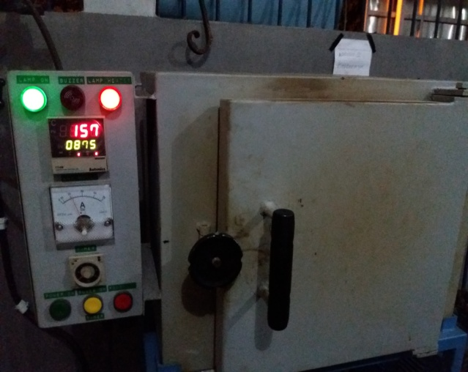

Gambar 2.4. Tungku Pemanas (*Heat Treatment*)

(Sumber : *Laboratorium Teknik Mesin UPS Tegal)*

1. Quenching

Macam-macam quenching atau pencelupan suatu proses laju pendinginan yang akan menentukan struktur, kekerasa, serta kekuatan yang dihasilkan, media pendinginnya ada beberapa macam diantaranya ialah :

1. Air

Air adalah senyawa yang diproduksi dengan resep untuk zat H2O, air itu kering, membosankan dan tidak berbau. air memiliki titik beku lebih dari 00C dan batasan 1000C (Haliday dan Resnick, 1985). Pendinginan dengan menggunakan air akan memberikan daya pendinginan yang cepat dibandingkan dengan oli (oli). Karena air tidak diragukan lagi dapat mengikuti kekuatan yang dilaluinya dan kekuatan yang diserap akan mendingin dengan cepat, batas kekuatan air adalah beberapa kali lipat dari minyak (Soedjono, 1978). Kekerasan dan kekuatan yang luar biasa tersebut akan menghasilkan baja, pendinginan dengan menggunakan air menyebabkan tegangan dalam, perubahan bentuk dan kerusakan (Gary, 2011).

Minyak atau Oli

Minyak dapat meminimalisir retak dan sangat efektif dalam mengurangi distori, minyak atau oli cenderung lambat dalam pendinginan, oli yang mempunyai viskositas lebih rendah memiliki kemampuan penyerapan lebih baik dibandingkan dengan oli yang mempunyai viskoditas lebih tinggi karena penyerapan panas akan lebih lambat (Soedjono, 1978 dalam A Mersilia,2016).

1. Udara

Pendinginan udara dilakukan untuk perlakuan panas yang membutuhkan pendinginan lambat, udara yang disirkulasikan kedalam ruangan pendinginan dibuat dengan kecepan yang rendah, udara sebagai pendingin akan memberikan kesempatan kepada logam untuk membentuk kristal-kristal dan kemungkinan mengikat unsur-unsur lain dari udara (Soedjono, 1978 dalam A Mersilia, 2016).

1. Air Garam

Garam digunakan sebagai bahan pendingin karena memiliki sifat pendinginan yang standar dan cepat, bahan yang didinginkan dalam cairan garam akan membuat ikatan menjadi lebih kuat karena pada lapisan luar benda kerja akan mengikat arang (Soedjono, 1978 dalam A Mersilia, 2016).

Hasil penelitian yang dilakukan oleh Pramuko (2009) menyatakan bahwa hasil pengamatan mikrostruktur sampel raw material menunjukkan fasa feritik, pearlitik halus dan bainitik, fasa martensit halus dan seragam pada brine quenching, fasa martensitik kasar pada quenching air dan endapan karbida pada batas butir, hanya sedikit martensit pada quenching minyak. fase dan banyak endapan karbida pada batas butir dan sisa fase austenitik, perlitik dan feritik diperoleh dengan anil. Dari hasil pengujian kekerasan rata-rata nilai kekerasan tertinggi terdapat pada sampel quench air garam 598,75 VHN dan berturut-turut sampai titik terendah yaitu: sampel quench air 592,98 VHN, sampel quench minyak 569,63 VHN sampel bahan baku 409,31 VHN dan sampel kalsium terendah 222.176 VHN. Diantara hasil uji impak, sampel kalsium memiliki ketangguhan rata-rata tertinggi (paling lunak) sebesar 0,278 J/mm2 dan berada pada posisi terendah yaitu: sampel raw material 0,193 J/mm2, sampel quench oil 0,278 J/mm2. 0,075 J/mm2, sampel yang diquenching dengan air adalah 0,04 J/mm2 dan sampel yang diquenching dengan air garam paling rendah (paling lembut) adalah 0,028 J/mm2.

**2.1.4. Diagram Kesetimbangan Fe – C**

Proses perlakuan panas mengacu pada diagram kesetimbangan Fe-C ini untuk menentukan fase pembentukan yang terjadi, diagram fase Fe-C adalah diagram yang menunjukkan hubungan antara suhu dan kandungan karbon, dimana perubahan fase terjadi selama pendinginan dan pemanasan. . Diagram fasa Fe-C merupakan diagram yang menjadi parameter untuk mengetahui fasa yang ada pada setiap jenis baja dan mengetahui unsur apa saja yang terdapat pada berbagai jenis baja paduan..

Diagram fasa mempunyai tiga titik invarian yaitu titik Peritecti (pada suhu 14930 C), titik Eutectic ( pada suhu 11470 C dan C = 4,3%) dan titik Eutectoid (pada suhu 7230 C dan C = 0,8%) . (Elisa, 2015)

Berikut ini adalah jenis baja :

1. Baja Euterctoid

Baja ini merupakan baja dengan kadar = 0,8%

1. Baja Hypoeutectoid

Baja ini merupakan baja dengan kadar C = 0,02 – 0,75%

1. Baja Hypereutectoid

Baja ini merupakan baja dengan kadar C = 0,8 – 2,14%. (Elisa, 2015).

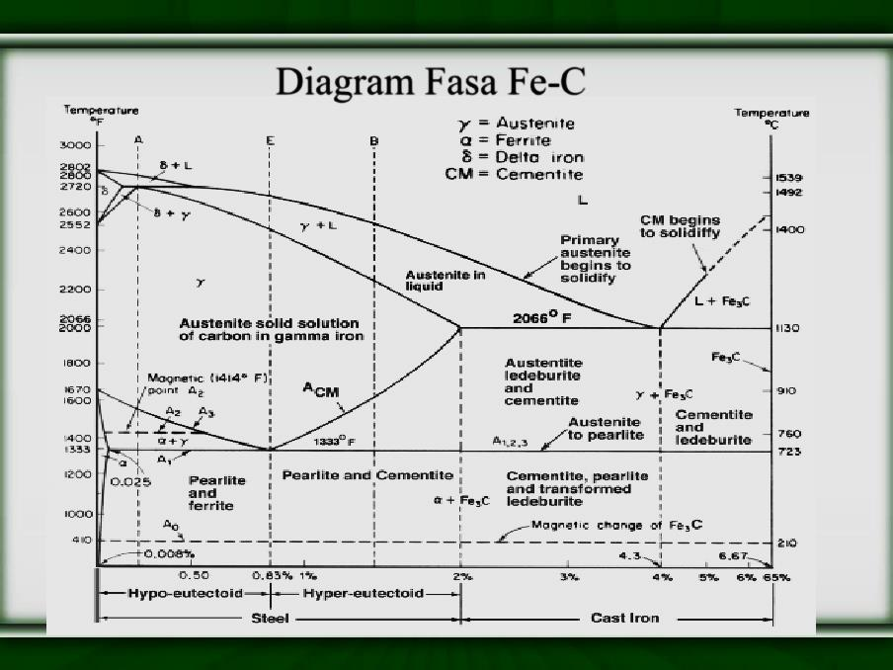

Gambar 2.5. Diagram Fasa Fe-C

Sumber : Desti Nurjayanti, Ediman Ginting dan pulung Karo-karo, 2013.

1. Ferrite

Ferrite adalah fase larutan padat dengan struktur BBC (Body Centered Cubic). Ferit kesetimbangan ditemukan pada suhu kamar, yaitu alfa ferit, atau pada suhu tinggi, yaitu ferit delta. Biasanya tahap ini lunak (lunak). ulet (fabel) dan magnetis (magnetic) sampai suhu tertentu yaitu T curie. Kelarutan karbon pada fasa ini relatif lebih rendah dibandingkan dengan kelarutan karbon pada fasa larutan padat baja lainnya, yaitu austenit. Pada suhu kamar, kelarutan karbon dalam alfa-ferit hanya sekitar 0,05%.

Berbagai jenis baja dan besi tuang diproduksi dengan menggunakan sifat-sifat ferit, seperti baja karbon rendah dan ferit fase tunggal diproduksi secara luas dalam proses pembentukan lembaran Baru-baru ini, baja karbon ultra rendah yang lebih baik telah dikembangkan. sifat mampu bentuk. Peningkatan kandungan karbon biasanya meningkatkan sifat mekanik ferit, paduan baja yang mengandung ferit fase tunggal, faktor penting lain yang mempengaruhi sifat mekanik adalah ukuran butir.

1. Austenite

Struktur atom fase austenit seimbang FCC (Face Centered Cubic), fase austenit terjadi pada suhu tinggi, fase ini non-magnetik dan plastik pada suhu tinggi. Kelarutan atom karbon dalam larutan padat austenit lebih tinggi dibandingkan dengan kelarutan atom karbon dalam fase ferit, rasio ukuran celah fase austenit (kristal FCC) dan fase ferit dapat dihitung secara geometris. (BBC Crystal) perbedaan ini dapat digunakan untuk menjelaskan fenomena transisi fasa selama pendinginan cepat austenit. Selain suhu tinggi, austenit sistem besi dapat dibentuk menjadi stabil pada suhu kamar, misalnya mangan dan nikel dapat mengurangi laju transformasi gamma-austenit menjadi alfa-ferit. Sejumlah elemen ini membuat austenit stabil pada suhu kamar. Contoh baja paduan yang memiliki fasa austenit pada suhu kamar adalah baja Hadfield (12% Mg) dan baja tahan karat 18-8 (8% Ni).

1. Cementite

*Cementite* atau Karbida dalam kerangka kombinasi berbahan dasar besi merupakan senyawa logam pendam Stoikiometrik yang keras dan lemah Fe C. Nama sementit berasal dari kata Caementum yang berarti kepingan batu atau potongan batu, sementit dapat benar-benar terdegradasi menjadi struktur yang lebih mantap, menjadi Fe dan C spesifik sehingga sering disinggung sebagai tahap metastabil, namun untuk tujuan yang bermanfaat tahap ini dapat dianggap sebagai tahap stabil. Sementit memainkan peran penting dalam membentuk sifat mekanik terakhir dari baja, sementit dapat ada dalam kerangka baja dalam struktur yang berbeda, misalnya bentuk bulat, bentuk lembaran (berputar dengan alfa-ferit) atau partikel karbida kecil. Bentuk, ukuran dan pengangkutan karbon dapat dirancang melalui siklus pemanasan dan pendinginan, jarak tipikal antara karbida yang dikenal sebagai cara ferit rata-rata (Ferrite mean way) adalah batas signifikan yang dapat memahami keragaman sifat-sifat karbon. baja. Variasi dalam sifat luluh baja diketahui secara langsung sesuai dengan cara ferit rata-rata logaritmik.

**2.1.5. Jenis-jenis pengujian material**

1. Uji tarik

Uji tarik adalah pengujian untuk mengetahui sifat mekanik suatu logam dan paduannya, yang sering dilakukan karena menjadi dasar pengujian dan studi kekuatan material. Dalam uji tarik, beban diterapkan secara terus menerus dan perlahan-lahan dinaikkan sementara perpanjangan yang dialami benda uji dipantau. Kemudian konsekuensi dari stres dan ketegangan dapat disimpulkan. Uji tarik juga merupakan metode pengujian kekuatan suatu material atau material dengan menggunakan beban gaya aksial. Tujuan dari uji tarik adalah untuk menentukan kekuatan mekanik (kekuatan tarik), kekuatan luluh, perpanjangan, daya tahan, penyusutan atau pengurangan luas, dll. Tegangan yang digunakan dalam diagram tegangan-regangan adalah tegangan longitudinal rata-rata dari tegangan tarik. Tegangan diperoleh dengan membagi beban dengan luas penampang asli benda uji dan menggunakan mesin uji standar JIS Z 2241-2011 1000 kNI Shimadzu UH.

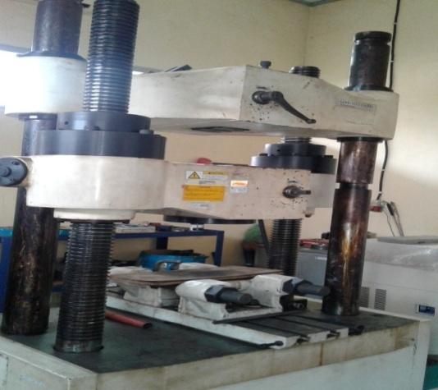

Gambar 2.6. Mesin Uji Tarik

Sumber : *UPT Laboratorium Disperindeg (LIK) Tegal*

$σ Max=\frac{P}{Ao}atau \frac{P}{pxi}=(N/mm²)$…………………… 2.1

Dimana :

σ max = Kekuatan tarik (N/mm2)

P = Beban maksimum tarik (kN)

A0 = Luas penampang awal (mm2)

p = panjang specimen (mm)

i = lebar (mm)

Regangan yang dipergunakan pada kurva diperoleh dengan cara membagi perpanjangan panjang ukur dengan panjang awal, persamaan yaitu :

$$ε=\frac{{L_{i}-L}_{o }}{L_{0}}= \frac{∆L}{L_{0}}$$

Dimana :

Ԑ = Regangan(%)

L0 = Panjang Awal (mm)

Li = Panjang Akhir (mm)

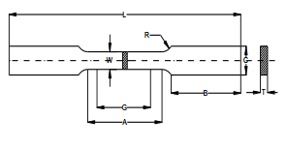

Gambar 2.7. spesimen uji tarik

Beban tarik dilakukan oleh mesin uji tarik, yang selama pengujian mengatur semua kondisi material hingga terjadi regangan putus, sekaligus menggambarkan diagram tarik benda uji, dengan panjang Li diketahui setelah benda uji . dipatahkan dengan pengukur standar, tegangan gagal adalah pekerjaan tarik maksimum pada luas penampang semula. Diagram yang diperoleh dari tegangan tarik biasanya digambarkan sebagai diagram tegangan-regangan.

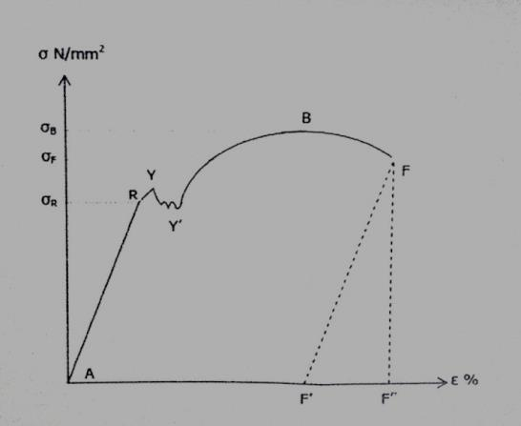

Gambar 2.8. Kurva regangan tegangan uji tarik

Sumber : Bahan ajar Universitas Negri Yogyakarta, 2016

Kurva tegangan regangan hasil pemgujian tarik umumnya tampak seperti pada gambar , dari gambar tersebut dapat dilihat :

AR garis lurus. Pada bagian ini pertambahan panjang sebanding dengan pertambahan beban yang diberikan, pada bagian ini berlaku :

$E=\frac{σ}{ε}$………………………………………………………… 2.2

E adalah gradien kurva dalam daerah linier, dimana perbandingan tegangan (σ) dan regangan (Ԑ) selalu tetap. E diberi nama “modulus elastisitas” atau “young elastisitas”.

1. Y disebut titik luluh (yield point) atas.

Titik luluh adalah batas dimana material akan terus mengalami deformasi tanpa adanya penambahan beban.

1. Y 'dikenal sebagai titik hasil yang lebih rendah.
2. Di wilayah YY 'benda kerja tampaknya melunak dan tumpukan bervariasi dikenal sebagai wilayah hasil.
3. Pada titik B tumpukan mencapai puncaknya dan titik ini biasanya disebut tekanan lentur paling ekstrim atau elastisitas bahan (σb) karena saat ini jelas benda kerja mengalami penciutan.
4. Setelah titik B, timbunan mulai turun terakhir di titik F (kekecewaan).
5. Titik R diketahui sejauh mungkin, atau paling tidak, batasan daerah serbaguna dan batas daerah AR dikenal sebagai daerah fleksibel. Strain yang didapat di ruang ini dikenal sebagai strain serbaguna.
6. Melewati sejauh mungkin sampai benda kerja pecah, biasa disebut daerah plastis dan regangan disebut regangan plastis.
7. Apabila setelah benda kerja diputus dan disambung kembali (disesuaikan) diperkirakan panjang pemuaian (∆L), maka pada saat itu regangan yang didapat dari akibat estimasi tersebut adalah regangan plastis (AF').
8. Uji kekerasan

Uji kekerasan adalah penghalang suatu material ke pintu masuk material yang berbeda, biasanya kekerasan mengacu pada perlindungan dari kerusakan dan untuk logam dengan properti ini adalah perlindungan dari distorsi plastik atau cacat bentuk yang sangat tahan lama. yang merupakan pedoman uji kekerasan terletak pada lapisan terluar material pada saat lapisan terluar material terjepit oleh batas (pengukuran, beban dan waktu). Uji kekerasan Brinell merupakan salah satu uji kekerasan yang dapat dilakukan selain uji kekerasan Rockwell. Perbedaan antara strategi Rockwell dan teknik lainnya adalah bahwa uji kekerasan menggunakan teknik Rockwell berpusat pada perkiraan kedalaman ruang karena tekanan pada contoh yang digunakan. Dengan mesin uji Affri 206 RT, kami menggunakan standar uji JIS Z 2243:2008.

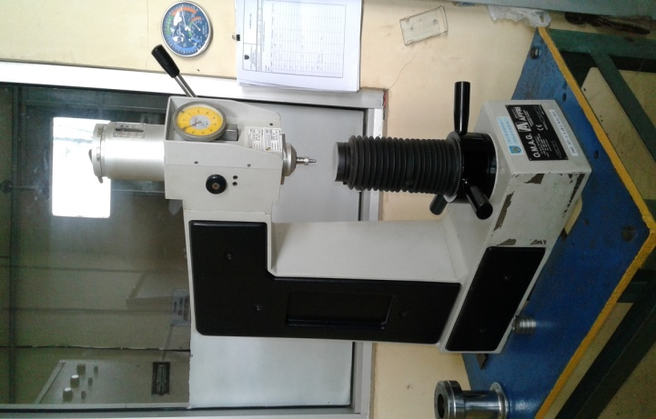

Gambar 2.9. Mesin Uji Kekerasan

Sumber : *UPT Laboratorium Disperindeg (LIK) Tegal*

Berikut ini macam-macam metode pengujian kekerasan :

1. Metode Brinell

Pada tahun 1990 Teknik ini pertama kali dilakukan oleh Brinell, motivasi di balik strategi ini adalah untuk mengenali timbunan yang jatuh pada lapisan luar material dengan meremas bola baja yang mengeras, uji kekerasan teknik Brinell berarti membangun kekerasan material. . (baja) sebagai bahan yang padat terhadap ruang-ruang yang terdorong pada lapisan luar bahan uji. Dalam dunia yang sempurna, teknik ini digunakan untuk bahan dengan kesadahan air payau 400 HB, di mana HB adalah gambaran kesadahan larutan garam.

.

$HB=\frac{2P}{πD (\sqrt{{D^{2 }-d^{2 })}^{ }}}$…………………………………………….. 2.3

Keterangan :

HB = Nilai Kekerasan Brinnel

D = Lebar Bola (mm)

d = Lebar Ruang (mm)

P = Beban yang digunakan (kg)

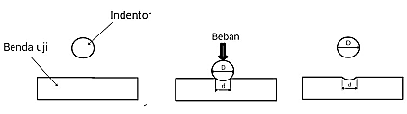

Gambar 2.10. Metode Brinnel

Sumber : Bahan Ajar UNY, 2016

Uji kekerasan strategi brinnel menggunakan standar susun antara 500 kg dan 3000 kg, penentuan beban tergantung pada nilai kekerasan bahan, semakin tinggi nilai kekerasan bahan, semakin menonjol timbunan yang digunakan

Tabel 2.1. Standar UJi Brinnel (JA Sukma, 2012)

|  |  |  |
| --- | --- | --- |
| Diameter Bola  (mm) | Beban  (kg) | Angka kekerasan  (HB) |
| 10 | 3000 | 96-600 |
| 10 | 1500 | 48-300 |
| 10 | 500 | 16-100 |

1. Metode Rockwell

Tujuan dari uji kekerasan Rockwell adalah untuk mengetahui kekerasan suatu bahan berupa gaya tekan atau lekukan berbentuk bola baja atau intan yang timbul pada bahan uji. Nilai kekerasan diperoleh dari perbedaan kedalaman beban primer dan minor, beban dasar adalah beban yang diberikan pada bahan uji sampai mencapai kedalaman tertentu setelah dilakukan pengukuran bahan uji. Beban rendah adalah beban pertama yang diterapkan oleh peredam ke bahan uji saat mencapai permukaan di bawah beban tinggi.

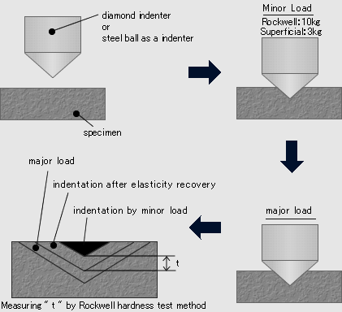

Gambar 2.11. Prinsip Kerja Metode Rockwell

Sumber : Dr. S.A. Meguid, Universitas Toronto

Nilai kekerasan dari Metode Rockwell diperoleh berdasarkan bekas kedalaman penekanan atau indentor, besarnya nilai kekerasan sebagai berikut:

HR = E – e ……………….. 2.4

Keterangan :

HR = Nilai Kekerasan Rockwell (HR)

E = Jarak antara penekan saat diberi beban minor dengan garis acuan nol untuk tiap jenis penekan.

e = Perbedaan kedalaman penembusan pada permukaan material uji sebelum dan sesudah penambahan beban utama dan beban awal.

Uji kekerasan Rockwell membutuhkan informasi tentang kombinasi huruf dari angka kekerasan yang digunakan. Ini menunjukkan kombinasi beban, jenis bahan uji, jarak berat dan skala beban saat melakukan uji beban kompresi hingga 150 kg. dari tabel di bawah ini dapat dilihat bahwa F0 adalah beban ringan (kgf), F1 adalah beban utama (kgf) dan F adalah beban total (kgf).

Tabel 2.2. Skala kekerasan Rockwell

|  |  |  |  |  |  |  |
| --- | --- | --- | --- | --- | --- | --- |
| **Skala** | **Indentor** | F0  Kg | F1  Kg | F  Kg | E | **Jenis Material Uji** |
| A | Intan | 10 | 50 | 60 | 100 | Material yang sangat keras seperti tungsten karbida baja karbon rendah |
| B | 1/16” bola besi | 10 | 90 | 100 | 130 | Baja karbon sedang |
| C | Intan | 10 | 140 | 150 | 100 | Baja paduan |
| D | Intan | 10 | 90 | 100 | 100 | Kuningan anil, Tembaga |
| E | 1/8” bola besi | 10 | 90 | 100 | 130 | Tembaga berilium,Perunggu,Fosfor,dll |
| F | 1/16” bola besi | 10 | 50 | 60 | 130 | Lembaran Alumunium |
| G | 1/16” bola besi | 10 | 140 | 150 | 130 | Paduan Alumunium, Besi Cor |
| H | 1/8” bola besi | 10 | 50 | 60 | 130 | Plat Alumunium, Timah |
| K | 1/8” bola besi | 10 | 140 | 150 | 130 | Besi Cor, Paduan Alumunium |

1. Metode Vickers

Pembenaran untuk uji kekerasan dengan sistem Vickers adalah untuk menentukan kekerasan material sebagai bahan pertahanan dari cetakan proyeksi batu berharga dengan puncak 136 derajat, yang diperpanjang pada lapisan luar dari bahan uji, kekerasan. adalah kebiadaban dari teknik Vickers. tes dengan beban yang biasanya kecil, timbunan yang digunakan dalam uji kekerasan Vickers diubah dari 1 kg menjadi 120 kg, alasan untuk mengerjakan teknik kekerasan ini adalah panjang ruang persegi panjang miring dan beban yang diterapkan, nilai Vickers. Uji kekerasan dikenal sebagai nilai kekerasan HV, Anda dapat menentukan nilai kekerasan menggunakan kualitas kontingen berikut:

$$HV=\frac{F}{A}\operatorname{Sin}{\frac{θ^{2}}{2}}$$

$$HV=\frac{F Sin\frac{{136}^{2}}{2}}{\frac{d^{2}}{2}}$$

$$HV=1.854\frac{F}{d^{2}}$$

Keterangan :

HV = Angka kekerasan Vickers (HV)

F = Beban (kg)

d = Panjang diagonal rata-rata (mm)

ϴ = Sudut antara permukaan intan (136o)

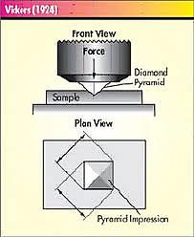 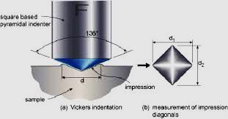

a b

Gambar 2.12. (a) Pengujian Vickers dan (b) Bentuk Indentor

Sumber : JA Sukma, 2012

1. Uji Keausan

Semua jenis bahan mengalami keausan melalui mekanisme yang berbeda yaitu adhesi, gesekan, kelelahan dan oksidasi. berikut penjelasannya.

1. Keausan adhesive (*Adhesive wear*)

Ini terjadi ketika dua atau lebih material bersentuhan dengan permukaan, menghasilkan adhesi timbal balik (lem) dan deformasi plastis, dan akhirnya satu material terpisah atau sobek, seperti yang ditunjukkan pada gambar di bawah.

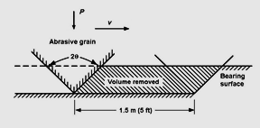 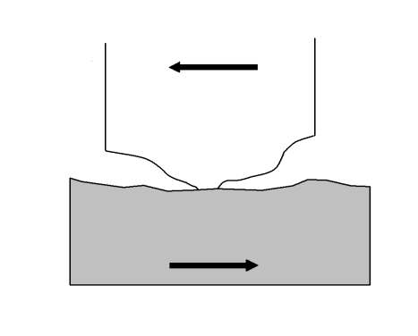

Gambar 2.13. Keausan adhesive­

Faktor penyebab keausan adhesiv :

* 1. Kecenderungan berbagai bahan untuk membentuk susunan yang kuat atau senyawa intermetalik.
  2. kerapian permukaan

.

Jumlah *wear debris* akibat terjadinya aus melalui mekanisme adhesive ini dapat dikurangi dengan cara :

1. Menggunakan material keras.
2. Material dengan jenis yang berbeda, misal berbeda struktur kristalnya.
3. Keausan Abrasif **(***Abrasive wear*)

Itu terjadi ketika partikel keras (kekasaran) dari bahan tertentu meluncur di permukaan lain yang lebih lembut, mengakibatkan penetrasi atau pemotongan bahan yang lebih lembut, derajat kebebasan partikel keras atau kelembapan menentukan tingkat keausan mekanisme ini. Misalnya, partikel pasir silika yang terikat pada permukaan seperti pasir lebih banyak memakai daripada partikel dalam sistem bubur. Dalam kasus pertama, partikel mungkin menyeret sepanjang permukaan dan kemudian menyebabkan robekan, sedangkan dalam kasus terakhir partikel hanya berputar (berguling) tanpa gesekan.

Faktor yang berperan dengan ketahanan material terhadap *Abrasive wear* antara lain :

1. Material hardness
2. kondisi struktur mikro
3. ukuran abrasi
4. bentuk abrasi

Bentuk kerusakan permukaan akibat *Abrasive wear* antara lain :

1. Scratching
2. Scoring
3. Gouging

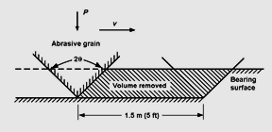 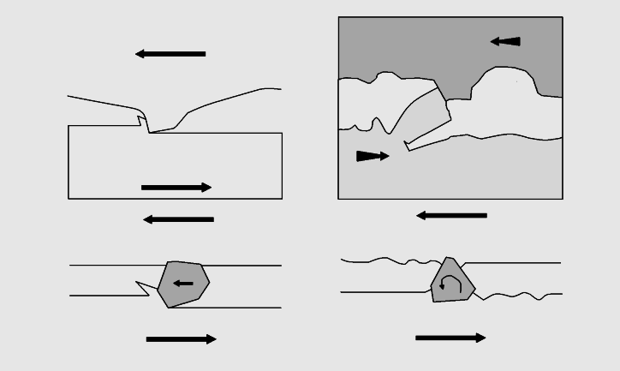

Gambar 2.14. Uji keausan abrasive

1. Keausan Lelah (Fatigue Wear)

Dibandingkan dengan dua instrumen sebelumnya, ini adalah sistem yang umumnya unik, artinya, menurut perspektif kolaborasi permukaan, keausan tidak beraturan dan keausan kisi hanya mencakup satu sambungan. Beberapa asosiasi diharapkan selama latihan yang sulit. Keausan ini disebabkan oleh kerja sama permukaan, di mana permukaan ditumpuk berulang kali membuat struktur pemutusan miniatur, pemutusan miniatur ini dalam campuran jangka panjang dan bahan yang cepat terkelupas, tingkat keausan sangat bergantung pada tingkat penumpukan. , ditampilkan pada gambar terlampir:

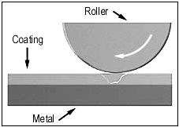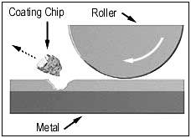

Gambar 2.15. Mekanisme keausan lelah

1. Keausan oksidasi / korosif (korosif wear)

Siklus kerusakan dimulai dengan perubahan permukaan oleh komponen normal, kontak dengan lingkungan ini menyebabkan perkembangan lapisan di permukaan dengan sifat berbeda dari bahan induk, yang kemudian memicu retakan pada fokus kolaborasi. antara lapisan permukaan dan bahan induk dan pada akhirnya seluruh lapisan permukaan. akan dikosongkan

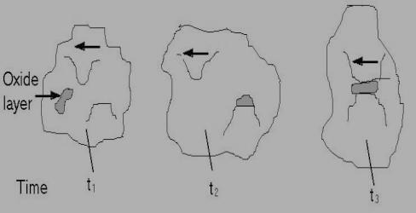

Gambar 2.16. Mekanisme keausan korosif

1. Keausan Erosi (Erosion wear)

Siklus disintegrasi disebabkan oleh gas dan cairan yang membawa partikel kuat yang mengenai lapisan luar bahan, dengan asumsi titik efeknya kecil, jarak tempuh berikutnya mirip dengan abrasive, tetapi jika titik efek membentuk titik daya biasa. (90o) jarak tempuh yang terjadi akan menimbulkan kekecewaan yang lemah pada tingkat yang dangkal.

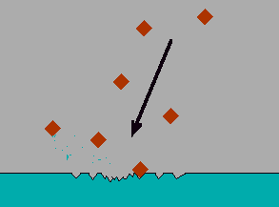

Gambar 2.17. Mekanisme keausan Erosi

Uji keuausan bisa dirumuskan sebagai berikut :

Dengan Rumus : Ws = $\frac{B{.b}^{3}}{8r.P0.L0}$

Ws : Besarnya volume material yang terabrasi

B : Tebal revolving disc (mm)

b: Lebar celah material yang terabrasi (mm)

r : Jari jari disc (mm)

P0 : Pembebanan

L0 : Jarak

**2.1.6. Impeller blower mesin pengupas padi**

Mesin pengupas dan pemecah kulit gabah atau padi, berfungsi untuk mengupas kulit padi dan mebersihkan padi dari kotoran yang tercampur, prosentasenya bisa disesuaikan menurut keinginan penggunanya dan juga melihat kondisi jenis atau varietas padi tersebut, sehingga bisa tercapai apa yang diinginkan oleh sipemilik padi dalam tujuan itu, prosentase pengupasan kulit padi bisa mencapai 95 % dari kodisi awal. Didalam mesin pengupas padi banyak komponen dan fungsi yang berbeda-beda, salah satunya ialah Impeller blower (daun kipas pembuang kulit padi). Kipas tersebut biasanya terbuat dari baja dan berfungsi untuk membuat semburan angin sehingga angin bisa membuang kotoran yang ada dalam mesin pengupas padi, khususnya membuang kulit padi dari biji beras sehingga bisa terpisah diantara keduanya agar bisa masuk proses tahapan selanjutnya. Dikipas tersebut ada beberapa bagian diantaranya daun kipas yang juga terbuat dari baja. Daun kipas ini fungsinya sangat vital diantara kompenen yang lain, daun kipas sering terjadi keausan bahkan habis jika digunakan lama kelamaan, dikarenakan daun kipas ini selain fungsinya membuat angin untuk membuang kulit padi dan kotoran yang ada, dia juga posisinya bersinggungan atau bergesekan langsung dengan kotoran yang ada sehingga mudah sekali aus atau habis. Oleh karena itu saya tertarik ingin meneliti daun kipas ini, sehingga bisa menambah umur dari daun kipas itu sendiri dan juga bisa dilihat dari nilai efisiensi biaya operasinal perawatan mesin pengupas padi.

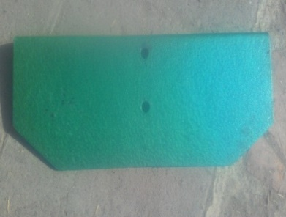 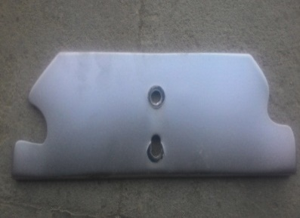

Gambar 2.18 : Impeller blower sebelum dan sesudah digunakan

**2.1.7. Bahan yang digunakan**

Tujuan pengujian sintesis zat adalah untuk menentukan zat alami dari bahan yang digunakan. Uji struktur dengan spektrometer. Setiap komponen dalam suatu material mempengaruhi kekerasan, kekuatan, ketangguhan, kelemahan, dan jarak tempuh material tersebut. Dengan mengetahui substansi suatu bahan maka seseorang dapat mengetahui sifat-sifat atau sifat-sifat dari bahan tersebut.

.

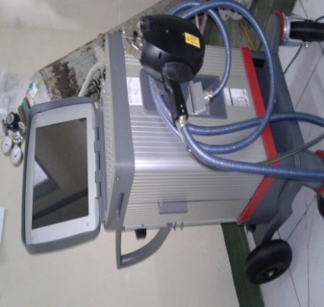

Gambar 2.19. Mesin Uji Komposisi

Sumber : *UPT Laboratorium Disperindeg (LIK) Tegal*

Bahan yang saya gunakan kali ini termasuk dalam golongan baja karbom rendah, Karena memiliki nilai kandungan Carbon ddibawah 0,20% yaitu 0,05%.

Tabel 2.3. Komposisi baja sedang (Hasil uji komposisi GSI- TEST 2023)

|  |  |
| --- | --- |
| **Unsur** | **Presentase komposisi %** |
| **C** | **0,05** |
| **Si** | **0,003** |
| **Mn** | **0,24** |
| **P** | **0,010** |
| **S** | **0,007** |
| **Cr** | **0,004** |
| **Mo** | **0,003** |
| **Ni** | **0,003** |
| **Cu** | **0,0138** |
| **Fe** | **99,56** |

**2.18 Tinjauan Pustaka**

Pada penelitian M Taufan Rizal (2015) tentang pengaruh garam dapur (NaCl) dalam media pendingin terhadap tingkat kekerasan pada proses quenching baja V-155 diperoleh beberapa hasil yang memenuhi tujuan tersebut. belajar Hasil penelitian yang telah dilakukan dapat disimpulkan sebagai berikut: Pengaruh garam meja (NaCl) terhadap tingkat kekerasan pada proses pengerasan baja V-155, semakin tinggi kadar garam meja (NaCl), maka nilai kekerasannya juga semakin tinggi.

Kajian Yuli Yetri dan Nusyra (2016) berjudul Hardening of Mild Steel in Aqueous Environment menghasilkan beberapa hasil yang sesuai dengan tujuan penelitian ini. Hasil penelitian dapat disimpulkan sebagai berikut: Baja ringan yang diberi perlakuan panas dalam tanur pemanas dengan suhu 8000C dan ditahan selama 30 menit, kemudian didinginkan dalam air selama 15 menit, kekerasan permukaannya cenderung meningkat sebesar 29,48. %. dari kekerasan aslinya.

Sukisto NPM : 6412500068 Fakultas Teknik Universitas Pancasakti Tegal 2016. Bahan aja ST 60 Setelah melalui proses heat treatment pada suhu yang berbeda yaitu 800 °C, 850 °C dan 900 °C dengan air laut coolant, dapat disimpulkan kekerasannya nilai 223 HB pada 900 °C, nilai kekerasan 202 HB pada 850 °C dan 149 HB pada 800 °C. Kemudian nilai efek pada suhu 900°C adalah 0,0218J/mm², pada suhu 850°C nilai efeknya adalah 0,0116J/mm² dan pada suhu 800°C. 0,0116 J/mm².

Fahrial Yusman (2018) dalam penelitiannya “Pengaruh Lingkungan Pendinginan Terhadap Kekerasan Proses Hardening Pada Baja AISI 1045” menyimpulkan bahwa proses pendinginan yang dilakukan dengan bahan pendingin yang berbeda menyebabkan peningkatan nilai kekerasan. Baja mentah AISI 1045 dengan nilai 62,33 HRB, sedangkan baja quenched minyak memiliki kekerasan 73,66 HRB (tambah 18%), hasil quenching air dapat meningkatkan kekerasan sebesar 37,6% (85,77 HRB), kemudian pemadaman dengan air garam dapat . meningkatkannya menjadi 90,06 HRB (44,48%) dibandingkan dengan baja AISI 1045 yang tidak dikeraskan atau dirawat.

**BAB III**

**METODOLOGI PENELITIAN**

**3.1. Metode penelitian**

Metode yang saya gunakan adalah metode eksperimen, metode eksperimen adalah metode penelitian yang mencari atau mencoba mencari pengaruh suatu variabel terhadap variabel lainnya dalam kondisi yang terkendali. pemeriksaan yang mencari atau mencoba melacak pengaruh suatu variabel terhadap faktor yang berbeda dalam kondisi yang terkendali. Penelitian ini menggunakan jenis pemeriksaan kuantitatif tertentu. Laporan kuantitatif adalah suatu konsentrat di mana hasil percobaan yang diperoleh dari beberapa benda uji secara nyata dapat diartikan sebagai angka.

Dalam penelitian tersebut, tiga jenis tes dilakukan pada dua belas sampel, yaitu. bahan baku, kekerasan, uji tarik dan keausan Lingkungan air tawar, air asin dan udara yang berbeda digunakan untuk pendinginan sampel yang digunakan dalam penelitian ini.

**3.2. Tempat dan waktu pelaksanaan**

Untuk eksperimen dalam penelitian ini spesimen yang saya gunakan baja karbon sedang, tempat yang saya gunakan untuk penelitian pengujian spesimen dilakukan di Universitas Gajah Mada Yogyakarta dan LIK takaru Tegal Jl. Raya dampyak KM. 4 tegal, dengan alasan mempunyai alat yang memadahi dan juga SDM yang profesional, berikut rencana kegiatan penelitiannya

Tabel 3.1 : Rencana tahapan kegiatan penelitian

|  |  |  |  |  |  |  |  |  |  |  |  |  |  |  |  |  |  |  |  |  |  |  |  |  |  |
| --- | --- | --- | --- | --- | --- | --- | --- | --- | --- | --- | --- | --- | --- | --- | --- | --- | --- | --- | --- | --- | --- | --- | --- | --- | --- |
| NO | Tahapan Kegiatan | Bulan I | | | | Bulan II | | | | Bulan III | | | | Bulan IV | | | | Bulan V | | | | Bulan VI | | | |
| 1 | 2 | 3 | 4 | 1 | 2 | 3 | 4 | 1 | 2 | 3 | 4 | 1 | 2 | 3 | 4 | 1 | 2 | 3 | 4 | 1 | 2 | 3 | 4 |
| 1 | Studi pustaka | √ | √ | √ |  |  |  |  |  |  |  |  |  |  |  |  |  |  |  |  |  |  |  |  |  |
| 2 | Survey |  |  |  | √ | √ | √ |  |  |  |  |  |  |  |  |  |  |  |  |  |  |  |  |  |  |
| 3 | Pelaksanaan |  |  |  |  |  |  | √ | √ | √ | √ | √ |  |  |  |  |  |  |  |  |  |  |  |  |  |
| 4 | Pengujian |  |  |  |  |  |  |  |  |  |  |  | √ | √ | √ | √ | √ | √ |  |  |  |  |  |  |  |
| 5 | Pembuatan laporan |  |  |  |  |  |  |  |  |  |  |  |  |  |  |  |  |  | √ | √ | √ | √ | √ | √ | √ |

**3.3. Instrumen Penelitian Dan Pengujian**

3.3.1. Instrumen Penelitian

Penelitian dilakukan dengan tiga pengujian yaitu uji kekerasan, uji tarik dan uji keausan.

1. Uji Kekerasan

Benda uji kekerasan dibuat dengan menggunakan metode Brinel 500 untuk mengetahui kekerasan hasil quenching dengan media yang berbeda yaitu air tawar, air asin dan udara. Setiap sampel diuji kekerasannya kemudian dirata-ratakan pada setiap sampel untuk mendapatkan nilai kekerasan pada setiap sampel.

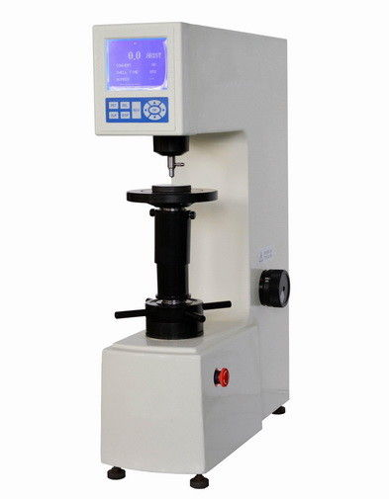

Gambar 3.1. : Alat uji kekerasan

1. Uji Kekuatan Tarik

Pengujian kuat tarik menggunakan alat uji jenis SHIMADZU UH-1000 kNI kali ini, kekuatan tarik bahan dasar dan bahan setelah pengerasan dibandingkan dalam uji tarik.

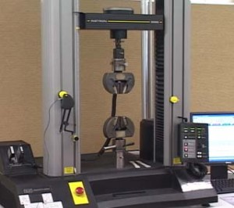

Gambar 3.2 : Alat uji Tarik

1. Uji Keausan

Uji keausan disini bertujuan untuk melihat nilai benda tahan terhadap keausan, menggunakan Ogoshi Tes.

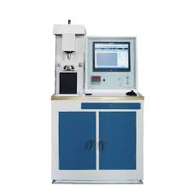

Gambar 3.3. : Alat uji Keausan

**3.4. Desain Pengujian**

Proses pengujian dilakukan pada tiap-tiap spesimen yang dibuat sesuai dengan standar.

1. Spesimen Uji Kekerasan JIS Z 2243

**∅** 30 mm30 mm

10 mm

Gambar 3.4. : Spesimen uji kekerasan

1. 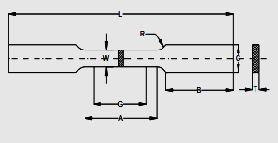Spesimen Uji Tarik JIS Z 2241

Gambar 3.5. : Spesimen uji tarik

Ket: R : 15

W : 30 mm G : 50 mm

A :90 mm G : 70 mm

B : 90 mm T : 3 mm

L : 280 mm

1. Spesimen Uji Keausan JIS Z 002

3mm 30 mm

30 mm

Gambar 3.6. : Spesimen uji keuasan

**3.5. Variabel Penelitian**

Yang dimaksud dengan variabel eksplorasi adalah objek pemeriksaan atau kekhawatiran dalam penelitian (Hasan: 2013).

1. Variabel bebas

Variabel bebas adalah penyebab terjadinya atau perubahan pada variabel yang berhubungan, variabel bebas dalam penelitian ini adalah variabilitas alat pendingin yaitu. air tawar, air asin dan udara.

1. Vaariabel terikat

Variabel terikat merupakan variabel yang dipengaruhi oleh adanya variabel bebas atau akibat dari adanya variabel bebas, variabel terikat dalam penelitian ini adalah sifat mekanik sampel.

**3.6. Metode Pengumpulan Data**

1. Wawancara

Wawancara adalah metode pengumpulan informasi yang dilakukan secara dekat dan personal serta lugas antara pengumpul informasi dan ilmuwan kepada saksi atau sumber informasi. Tes wawancara diarahkan dengan pemilik pabrik beras terdekat yang bertanggung jawab atas pengumpulan informasi untuk tinjauan tersebut.

1. Observasi

Observasi adalah strategi untuk mengumpulkan data, yang memperkirakan mentalitas responden, namun juga dapat menangkap kekhasan (situasi dan kondisi) yang berbeda.

1. Eksperimen

Eksperimen adalah teknik pengumpulan data yang dilakukan secara sengaja dan sistematis terhadap subjek dengan cara menguji, memanipulasi, atau mengamati suatu variabel. Pengujian ini dilakukan dengan perlakuan panas pada masing-masing sampel dengan zat pendingin yang berbeda untuk mencari sifat mekanik yang baik.

1. Studi pustaka

Penelitian kepustakaan merupakan strategi pencarian informasi yang berarti melacak data dan informasi dari laporan, dan menyusun catatan, foto, gambar dan catatan elektronik yang membantu siklus kreatif (Suyono Hadi 2017).

**3.7. Populasi, Sampel Dan Teknik Pengambilan Sampel**

1. Populasi

Populasi penelitian ini adalah orang yang memiliki bilah kipas pengupas padi.

1. Sampel

Sampel dari penelitian ini ialah daun kipas pada mesin pengupas padi.

1. Teknik pengambilan sampel

Teknik pengambilan sampel spesimen dilakukan dengan cara random.

**3.8. Metode Analisa Data**

Informasi yang diperoleh selanjutnya diolah dengan mengolah data yang terkumpul dengan metode analisis data, dari hasil pengujian tersebut dimasukkan ke dalam persamaan yang ada, sehingga menghasilkan informasi kuantitatif yaitu. informasi berupa angka-angka, yang memberikan penjelasan tentang deskripsi. perbandingan hasil pengujian untuk kekuatan tarik, kekerasan dan uji keausan.

1. Untuk pengujian uji tarik

Untuk uji tarik bisa digunakan rumus sebagai berikut :

$$σ Max=\frac{P}{Ao}$$

Dimana :

σ : Tegangan tarik maksimal (N/mm2)

P : Beban tarik (N)

A0 : Luas penampang awal (mm2)

Tabel 3.2 : Kolom data hasil pengujian uji tarik

|  |  |  |
| --- | --- | --- |
| Variabel | No Spesimen | Nilai keluar |
| Raw Material |  |  |
| Quenching media  Pendingin Air Tawar |  |  |
|  |  |
|  |  |
| Nilai Rata-rata |  |
| Quenching media  Pendingin Air Garam |  |  |
|  |  |
|  |  |
| Nilai Rata-rata |  |
| Quenching media  Pendingin Udara |  |  |
|  |  |
|  |  |
| Nilai Rata-rata |  |

1. Untuk Pengujian uji kekerasan

Dalam uji kekerasanyang digunakan metode Brinel dengan rumus sebagai berikut :

$$HB=\frac{2P}{πD (\sqrt{{D^{2 }-d^{2 })}^{ }}}$$

Tabel 3.3 : Kolom data hasil pengujian uji kekerasan

|  |  |  |
| --- | --- | --- |
| Variabel | No Spesimen | Nilai keluar |
| Raw Material |  |  |
| Quenching media  Pendingin Air Tawar |  |  |
|  |  |
|  |  |
| Nilai Rata-rata |  |
| Quenching media  Pendingin Air Garam |  |  |
|  |  |
|  |  |
| Nilai Rata-rata |  |
| Quenching media  Pendingin Udara |  |  |
|  |  |
|  |  |
| Nilai Rata-rata |  |

1. Untuk Pengujian Uji Keausan

Uji keuausan bisa dirumuskan sebagai berikut :

Dengan Rumus : Ws = $\frac{B{.b}^{3}}{8r.P0.L0}$

Tabel 3.4 : Kolom data hasil pengujian uji keausan

|  |  |  |  |  |  |  |  |
| --- | --- | --- | --- | --- | --- | --- | --- |
| No | Kode Spesimen | Nilai bo | B(mm) | r(mm) | Po(Kg) | Lo(m) | Nilai keausan |
| 1 | Raw Material |  |  |  |  |  |  |
| 2 | Air Tawar |  |  |  |  |  |  |
| 3 | Air Garam |  |  |  |  |  |  |
| 4 | Udara |  |  |  |  |  |  |

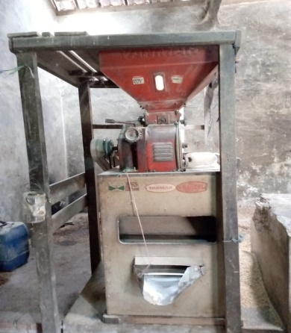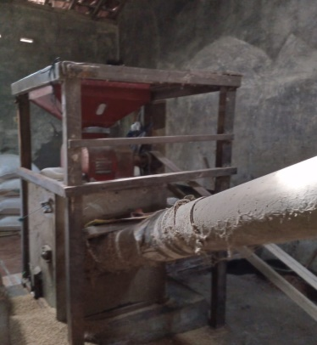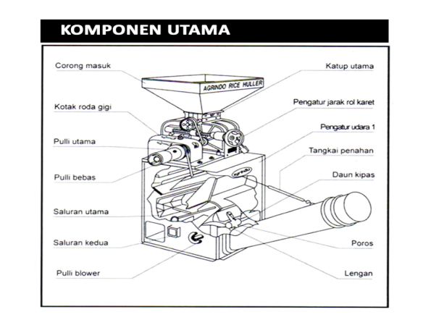

Gambar 3.7 : Mesin Pengupas Padi

* 1. **Diagram Penelitian**

Sampel Produk/survey lapangan

Study literasi

Pembuatan Spesimen / pengambilan sampel

Proses qwenching

Hardening 8500 C

Holdingtime 20 min

Pendingin air garam

Proses qwenching

Hardening 8500 C

Holdingtime 20 min

Pendingin air tawar

Proses qwenching

Hardening 8500 C

Holdingtime 20 min

PendinginUdara

Uji Tarik JIS Z 2241-2021

Uji Kekerasan JIS Z 2243-2008

Uji Keausan Ogosi

Tidak

Ya

Pengolahan data & pembahasan

ta

Kesimpulan

Saran

Kesimpulan

Disahkan